Муниципальное дошкольное образовательное учреждение детский сад № 118 города Тюмени

Тема: Современные подходы к формированию временных представлений у детей старшего дошкольного возраста

Выполнила:
Гусельникова Лариса Станиславовна
Воспитатель д/с № 118

2018 год
СОДЕРЖАНИЕ

ВВЕДЕНИЕ………………………………………………………………………3
ГЛАВА 1. РАЗВИТИЕ У ДЕТЕЙ ОРИЕНТИРОВКИ ВО ВРЕМЕНИ…….5
  - Особенности восприятия времени детьми дошкольного возраста………………………………………………………………6
  - Задачи и методика формирования временных отношений…….7
  - Моделирование и модель, как основной метод формирования представлений о времени…………………………………………11
  - Организация предметно – развивающей среды по формированию временных представлений у детей дошкольного возраста. …..14
ГЛАВА 2. ИЗУЧЕНИЕ ОСОБЕННОСТЕЙ РАЗВИТИЯ ПРЕДСТАВЛЕНИЙ О ВРЕМЕНИ У ДЕТЕЙ СТАРШЕГО ДОШКОЛЬНОГО ВОЗРАСТА…….16
2.1. Диагностика уровня усвоения представлений о времени……….16 2.2. Комплекс развивающих мероприятий по формированию временных представлений у детей старшего дошкольного возраста…………………………………………………………………………19 2.3. Анализ и интерпретация результатов исследования…………….23
ЗАКЛЮЧЕНИЕ…………………………………………………………………26
СПИСОК ЛИТЕРАТУРЫ……..………………………………………………27
ПРИЛОЖЕНИЯ…………………………………………………………………29

ВВЕДЕНИЕ

Детям дошкольного возраста жизненно необходимо научиться самим ориентироваться во времени: определять, измерять время, правильно обозначая в речи, чувствовать его длительность, чтобы регулировать и планировать деятельность во времени, менять темп и ритм своих действий в зависимости от наличия времени. Умение регулировать и планировать деятельность во времени создает основу для развития таких качеств личности, как организованность, собранность, целенаправленность, точность, необходимых ребенку при обучении в школе и в повседневной жизни.
Специфические особенности времени как объективной реальности затрудняют его восприятие детьми. Поэтому, в педагогической практике встает вопрос как ребенку показать время. Время воспринимается ребенком опосредованно, через конкретизацию временных единиц и отношений в постоянно повторяющихся явлениях жизни и деятельности.
В дошкольном возрасте дети еще не соотносят временные ощущения с объективным течением времени, однако идет постоянный процесс накопления знаний о предметах и явлениях окружающего мира, организованных во времени (сезоны года, освоение таких понятий, как «сегодня», «завтра», «вчера», «сначала», «потом» и т.п.). Этому способствует развитие речи, мышления, осознание своей собственной жизни.
В процессе разнообразных видов деятельности на детей воздействует весьма сложный комплекс раздражителей, в котором временные отношения являются лишь слабым и попутным компонентом. По учению И. П. Павлова, слабый раздражитель хотя и участвует в образовании временных связей в скрытом виде, но, взятый в отдельности, не вызывает последующей реакции Поэтому время, чередование его определенных отрезков необходимо сделать предметом специального внимания детей, для чего надо организовать соответствующую деятельность, направленную на измерение времени при помощи приборов, демонстрирующих те или иные промежутки времени и их взаимосвязь. Такая деятельность создает наиболее благоприятные условия для формирования четких представлений о времени. Вышесказанное выделяет актуальность в предстоящем исследовании и необходимость его как практически значимого элемента в методиках обучения дошкольников.
Исследования представлений ребенка о времени проводились как за рубежом (Ж. Пиаже, П. Фресс, П. Жане, Н.И. Фрейлах и др.), так и в отечественной педагогике (К.А. Абульханова-Славская, А.А. Кроник, Е.А. Головаха, Рихтерман Т.Д., Элькин Д.Г. Л.С. Метлина, Е.И. Щербакова и др.), однако их сравнительно немного, а различия в подходах исследователей делают затруднительным формулирование единого понимания процессов становления у ребенка данных представлений.
Данное исследование обусловлено необходимостью изучения процесса формирования временных представлений у детей старшего дошкольного возраста. В настоящей работе накопленный теоретический и методический опыт отечественных исследователей в данной области.
Объект исследования: процесс формирования у детей старшего дошкольного возраста временных представлений.
Предмет исследования: методы активизирующие условия усвоения временных отношений у ребенка дошкольного возраста.
Целью работы является исследование особенностей развития временных представлений у детей старшего дошкольного возраста.
Достижению цели будет способствовать решение следующих задач:
- изучить теоретические подходы и методические рекомендации по ознакомлению старших дошкольников со временем;
- изучить научную и методическую литературу по вопросам восприятия времени детьми дошкольного возраста;
- апробировать диагностические авторские методики для выявления уровня сформированности представлений о времени;
- разработать комплекс развивающих мероприятий по формированию временных представлений у детей старшего дошкольного возраста;
- освоить методы аналитической деятельности по результатам проделанной работы.
Гипотеза исследования: формирование представлений о времени у детей дошкольного возраста будет более эффективна, если исследовать различные формы и методы ознакомления со временем.
Методы исследования:
Теоретические:
- анализ научной и методической литературы;
- изучение и анализ диагностических методик.
Практические:
- диагностика уровня усвоения представления о времени;
- разработка комплекса развивающих мероприятий по формированию временных представлений у детей старшего дошкольного возраста;
- анализ и интерпретация результатов исследования.
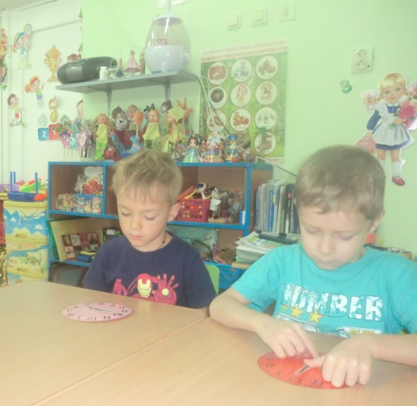
ГЛАВА 1. РАЗВИТИЕ У ДЕТЕЙ ОРИЕНТИРОВКИ ВО ВРЕМЕНИ

  - Особенности восприятия времени детьми дошкольного возраста.

Физиологические механизмы восприятия времени раскрыты в учении И.М. Сеченова и И.П.Павлова о рефлекторной природе психической деятельности головного мозга. Восприятие времени, его ощущение, по утверждению И.М. Сеченова, основываются на возможности, с одной стороны, дробления любого психического процесса на отдельные, иногда очень маленькие части, а с другой – обобщения ощущений, абстрагирования временного компонента каждого явления. Определяя роль органов чувств в восприятии времени, И.М.Сеченов считает, что все три продукта – представления времени, пространства и числа – с самого начала должны были развиваться в связи с периодичностью движений тела, что сопровождается мышечным ощущением. По его мнению, специальных анализаторов для отображения длительности, последовательности, скорости, изменения явлений объективной действительности у людей нет. Любой анализатор, который отображает разные свойства предметов и процессов, отображает и их временные особенности. Исследование учеников И.П.Павлова дают возможность сделать вывод о том, что отличие времени является одной из важнейших функций организма и что дети, как и взрослые, способны к тонкой дифференциации временных интервалов, что чувство длительности свойственно как взрослому, так и ребенку. Он вместе с осознанием временной последовательности явлений накапливается в опыте, постепенно вырабатывая у ребенка интуицию времени. [13]
Материальной основой формирования представлений и понятий о времени является различение. Только в результате приобретенного опыта по различению смены дня и ночи, времена года, последовательности ритмических движений, по мнению В.М. Бехтерева, стало возможным определение времени человеком. Исключительную роль в этом играет слово. Именно благодаря овладению речью и счетом возможно возникновение такого продукта общественной практики, как обобщение понятия о времени.
Ориентировка человека во времени формируется и совершенствуется в неразрывной связи с деятельностью.
В восприятии времени человеком современная психология выделяет два тесно связанных вида. Первый из них – это чувственное, непосредственное восприятие времени, процесс простого временного ощущения. Второй – сложное восприятие времени на уровне словесного логического процесса, которое локализуется в коре больших полушарий головного мозга.
Исследование Т.Д. Рихтерман, К.В. Назаренко, Т.А. Мусейибовой, О.А. Фунтиковой свидетельствуют о некоторых возрастных и индивидуальных особенностях знаний детей о времени и временных отношениях. С целью изучения уровня знаний о времени детям старшей группы были предложены следующие вопросы и задания: «Сколько частей в одних сутках?», «Что быстрее проходит: сутки или неделя?», « Какой день недели больше: четверг или пятница?», «Сколько частей будет в завтрашних сутках?», «Мы живем в одних и тех же сутках?», «Мы живем в одной и той же неделе?» и др. [14]
Значительные затруднения испытывают дети при определении времени на часах, у большинства детей пяти-семи лет отсутствует понимание системного характера каждой отдельной единицы измерения.
А.М.Леушина, отмечая низкий уровень знаний о времени, пишет, что это происходит потому, что эпизодические занятия, проводимые с детьми преимущественно словесным методом, носят часто формальный характер: они не формируют основных понятий о времени – о его текучести.
Основными причинами несформированности временных представлений, как отмечают исследователи, являются: объективные – время не имеет наглядных средств, а ребенок мыслит образами; субъективность восприятия времени как основной признак как бы противоречит объективности существования времени; восприятие времени самой природой. [19]
К субъективным причинам следует отнести недостаточный жизненный опыт ребенка, особенности его мышления, а также недооценку времени окружающими взрослыми.
Восприятие временной последовательности в дошкольном возрасте имеет ряд последовательности, у дошкольников на первый план выступают эмоционально более сильные раздражители, тормозя остальные. Последовательность расположения эпизодов может определяться не временной последовательностью явлений, а их эмоциональная значимостью для ребенка. В дальнейшем эмоциональная значимость восприятия по мере обучения заменяется постепенно смысловой Значимостью. В осмысленном материале последовательность отдельных моментов совпадает с причинно-следовательными отношениями между ними.
Временную последовательность ряда звеньев ребенок может постигнуть тогда, когда он будет практически действовать с предложенными для упорядочивания звеньями.
Время является регулятором жизни и учебной деятельности школьника. Нет ни одного вида деятельности детей в процессе обучения в школе, в котором пространственно-временная ориентировка не являлась бы важным условием усвоения знаний, умений, навыков и развития мышления.
Факторами, на основе которых формируется чувство времени, являются:
Значение временных эталонов. Для того чтобы ребенок мог понять, о какой временной длительности ему говорят, или определить самостоятельно длительность временного интервала, он должен знать меры времени на часах и научиться пользоваться часами.
Переживание – чувствование детьми длительности временных интервалов. Для этого необходимо организовать разнообразную деятельность детей в пределах определенных временных отрезков. А в дальнейшем это послужит основой формирования способности планировать свою деятельность во времени, т.е. выбирать объем работы соответственно отведенному на нее времени.
Развитие у детей умения оценивать временные интервалы без часов, на основе чувства времени. Контроль со стороны взрослых поможет им совершенствовать адекватность оценок, следовательно, он необходим как подкрепление при выработке ориентировки во времени.
Таким образом, время воспринимается ребенком опосредованно, через конкретизацию временных единиц и отношений в постоянно повторяющихся явлениях жизни и деятельности. Поэтому детей надо знакомить с такими интервалами времени, которыми можно измерять и определять длительность, последовательность, ритмичность их действий, разнообразных видов деятельности.

1.2 Задачи и методика формирования временных отношений

Основными задачами по выработке временных представлений являются:
- формирование первичной практической ориентировки во времени;
- формирование чувства времени;
- ознакомление с отдельными «временными» эталонами;
- формирование начальных представлений и понятий о некоторых свойствах времени (объективность, периодичность, одновременность).
На основании психолого-педагогических исследований выделяются средства, обеспечивающие обучение детей ориентировки во времени: накопление социального опыта в различных видах деятельности, художественные средства, общественные и природные явления окружающей действительности, различные модели – как материальные и материализованные формы наглядности.
Упрощенное и адаптированное к психологическим особенностям и уровню знаний детей дошкольного возраста определения понятия «время» - это то, что определяет смену природных явлений, разных событий и продолжительность существования чего-либо в нас и вокруг нас» становится результатом материала:
1. Единицы измерения времени: основные (сутки, неделя, месяц, год), производные (час, минута, секунда). Знакомство детей с единицами измерения времени должно осуществляться в системе строгой последовательности, где знание одних интервалов времени, возможность их определения и измерения служили бы основанием для ознакомления с последующей и раскрывали детям существенные характеристики времени: текучесть, непрерывность и необратимость.
2. Приборы для измерения времени: часы (песочные, механические, электронные).
3. Периодические, в том числе сезонные природные явления и периодические (режимные) события повседневной жизни. Календарь.
4. Свойства времени.
Для измерения времени приняты регулярно повторяющиеся явления: смена дня и ночи, смены лунных фаз, смена времени года, обусловленные суточным вращением земного шара вокруг своей оси, движением Луны вокруг Земли, а также движением Земли вокруг Солнца.
Углубление, уточнение и закрепление правильного понимания и употребления временных терминов осуществляется на занятиях с использованием раздаточного дидактического материал.
Начиная с четвертого года жизни формирование временных представлений осуществляется на занятиях по математике. Основными методами и приемами при этом выступают: наблюдения, беседы, объяснения, показ, художественное слово, упражнения, приучение, дидактические игры и др.
Применение этих методов во многом зависит от возраста детей и особенностей конкретных задач, решаемых на данном занятии. У детей младшей группы формируются знания о частях суток и умение различать их в процессе конкретного наблюдения. Воспитатель должен следить, за тем, чтобы дети употребляли слова: «утро», «день», «вечер», «ночь». Слово «сутки» в этой группе употреблять не должны.
При обучении детей распознанию частей суток достаточно ограничится соотнесением правильного обозначения каждой из частей суток с соответствующим промежутком времени и научить определять этот промежуток по характерной для них деятельности и внешним признакам.
Различение и называние дня и вечера как частей суток больше затрудняет детей. Объем знаний об этих понятиях почти не увеличивается от одной возрастной группы к другой.
В процессе обучения необходимо в большей мере включать объективные показатели для распознания частей суток – положение солнца в разное время дня, различную силу освещенности земли, неба, а также различную окраску всего окружающего в разные части суток.
После того как дети научились определять части суток по разнообразной деятельности, их внимание нужно сосредоточить на объективных показателях, символизирующих время (положение солнца, степень освещения земли, цвет неба и др.). В этих целях организуются наблюдения за этими явлениями на прогулках.
В средней группе следует научить детей различать и правильно употреблять слова: «сегодня, «завтра», «вчера». Можно использовать такие упражнения с конкретным понятным содержанием: «Сегодня у нас занятие по математике. Какое занятие было вчера? Завтра у нас будет занятие по рисованию. Какую песню вы пели вчера на музыкальном занятии? И т.д. Чтобы предоставить детям возможность поупражняться, можно на занятиях использовать 2 – 3 сюжетно связанных картинки. Воспитатель предлагает рассмотреть их, разложить в последовательности.
Понятие «быстро», «медленно» формируется у детей в процессе непосредственных наблюдений за своими действиями и действиями взрослых, животных, птиц и др.
Для закрепления и уточнения этих знаний можно также использовать картинки, игры: «Вчера, сегодня, завтра», «Придумай предложение со словом, которое я назову».
С целью закрепления приобретенных знаний используются различные упражнения и дидактические игры, в которых широко применяются наглядные пособия. Организуются с детьми рассматривание картин, иллюстраций, фотографий, которые содержанием деятельности, изображенной на картинке, и некоторыми объективными показателями помогают ребенку определить и назвать время. А начиная со средней группы, используются модели.
В старшей группе работа начинается с уточнения понятий, которые сформировались в предыдущей группе. Особое внимание уделяется обучению различать части суток, наблюдая не только за трудом людей, но и за положением солнца. Путем наблюдений и сравнений детям объясняются понятия «небесный свод», «закат», «горизонт», дается возможность убедиться, что солнце на протяжении дня движется по небесному своду. Днем по сравнению с утром и вечером солнце поднимается выше горизонта, и тени от предметов становятся короткими. Период суток, когда солнце высоко на небе и дети играют на участке, называют «полдень», это середина дня. На основе непосредственных наблюдений и рассматривания соответствующих репродукций картин детей этой возрастной группы знакомят с явлениями: «заход солнца», «восход солнца», «сумерки», «рассвет» и объясняют, почему об этих периодах суток говорят: «смеркается», «рассветает».
В старшей группе детям объясняют, что общая длительность утра, дня, вечера и ночи составляет сутки.
При усвоении детьми понятия «сутки» используется ряд приемов: показ картин, вопросы, игры и др.
Для закрепления умений различать части суток по характерной деятельности можно в работе использовать компьютер. На экране дисплея могут демонстрироваться заготовленные фрагменты изображения в цвете характерных объективных данных: положение солнца, наличие луны, звезд на небосклоне и соответствующей цветовой освещенности земной поверхности; или деятельности, характерной для каждой части суток. Ребенок, распознав часть суток, должен нажать соответствующую функциональную клавишу, чтобы цветным значком обозначить на экране дисплея в виде различной реакции изображенного символа: например, забавного человека, радующегося или опечаленного (при правильном или отрицательном ответе). [3]
Таким образом, использование персонального компьютера и соответствующего набора программ машиной графики позволяет в доступной для ребенка игровой форме, самостоятельно, без непосредственной помощи взрослого решать поставленные задачи и применять имеющиеся знания в повседневной жизни.
Одной из задач в старшей группе является формирование у детей знаний о неделе. Ознакомление дошкольников с днями недели следует соотносить как меру рабочего и выходного времени.
Основная методика по ознакомлению с днями недели начинается с беседы.
Слово «день» дети раньше использовали для названия частей суток. Необходимо объяснить им другое значение этого слова.
Последовательность обучения:
1. Учим названия дней недели по порядку, связывая со своей деятельностью
2. Ежедневно называем, какой день недели сегодня, был вчера, будет завтра.
3. После изучения порядкового счета связывают дни недели с порядковым номером.
Ежедневно на специальном календаре выставляют символ дня недели. Для этого используются полоски разного цвета.
Необходимо систематическое ознакомление детей с календарем в детском саду. Оно облегчит им ориентировку в окружающей действительности, так как распорядок жизни в детском саду строится по определенному плану, связанному с днями недели.
С помощью календаря определяется и время наступления праздников, вызывающих повышенный интерес у детей. Знакомство с календарем поможет осознать также последовательность времени года, с которыми связаны сезонные изменения.
С временами года детей можно знакомить с помощью карточек, картинок и дидактических игр. Для старшего возраста можно использовать карточки модели.
Таким образом, знакомство детей с единицами измерения времени должно осуществляться в строгой системе и последовательности, где знание одних интервалов времени, возможность их определения и измерения служили бы основанием для ознакомления со следующими и раскрывали детям существенные характеристики времени: его текучесть, непрерывность, необратимость.

1.3. Моделирование и модель, как основной метод формирования представлений о времени

Начиная со средней группы, появляется возможность использовать различные модели. В моделях – квадратах, кружках – обычно цветом символизируется один из значительных признаков временного отрезка. Обобщенные знаки-модели выступают наглядным материалом, как для установления отдельных эталонов, так и для установления последовательности между ними.
Детям 4-х лет предлагаются только плоскостные модели и только одна форма движения – линейная. Кружки или квадраты разного цвета выкладывают слева направо друг за другом. При этом решается очень важная задача. Ребенок, выкладывая отдельные элементы, запоминает названия эталонов времени, чередование, последовательность их.
Однако, как показывает в своих исследованиях Т.Д.Рихтерман, использование плоскостного наглядного материала в линейном расположении не всегда формирует у детей правильные представления об основных свойствах времени. В представлениях многих из них последовательность частей суток имеет одну постоянную точку отсчета – утро. [22]
В конце пятого года жизни и в старшем дошкольном возрасте есть возможность познакомить детей с иной формой движения – по кругу. И это очень важно. «Круговое движение» подводит ребенка к пониманию непрерывности, текучести времени. Однако эта модель именно подводит к пониманию, но не решает проблему. Важно показать, что новый день тоже состоит из тех же частей что и прошедший, но это уже не вчерашнее утро и не вчерашний вечер, а совершенно новые части. Идет повторение, но на новом «витке». В иных условиях. Именно понимание сути данного движения и затрудняет дошкольников. Дети не видят новизны, изменения. Цикличность явления в природе воспринимается ими как простое повторение.
Данное обстоятельство, а подобные представления о цикличности времени являются типичными для дошкольников, искажает суть времени как последовательность существования сменяющих друг друга явлений и не формирует у детей общего представления о диалектической связи, будущего с прошлым через настоящее, что является главным тормозом в понимании и активном овладении временными отношениями.
В старшей группе работа начинается с уточнения понятий, которые сформировались в предыдущей группе. Особое внимание уделяется обучению различать части суток, определить последовательность. В этой группе дошкольники должны уметь определять периода суток, наблюдая не только за трудом людей, но и за положением солнца.
В старшей группе детям объясняют, что общая длительность утра, дня, вечера и ночи составляет сутки. На занятиях задания постепенно усложняются, широко используются модели, в том числе объемные и модели часов.
Диалектический материализм не просто признает внешнюю связь времени с движущейся материей, а считает, что движение является сущностью времени и то что, следовательно, материя, движение, время и пространство неотделимы друг от друга. Образное описание развития представлено в виде раскручивающейся по вертикали спирали, где каждый новый виток как бы повторяет предыдущий, но на более высокой ступени.
Поэтому принципу создана объемная модель времени в виде спирали, характеризующей путь развития возвратам к исходным пунктам, но на новой основе. Закон философии – отрицание отрицания – выступает как ядро развития в том смысле, что он обуславливает порядок развития, при котором совершается переход к новому этапу на основе старого. Это и есть закон разрешения противоречий в пути движения, в его итогах (Е.И.Щербакова, О.А. Фунтикова). [22]
Созданная объемная модель времени позволила наглядно показать динамику и основанные свойства времени: одномерность, необратимость, текучесть и периодичность. В процессе использования этой модели дети легко и достаточно быстро доходят до самой сути такого сложного не столько математического, сколько философского понятия время.
Основа объемной модели – спираль, каждый виток которой, в зависимости от решения конкретной дидактической задачи, наглядно показывает движение, изменения процессов, явлений во времени. Для успешного решения разных дидактических задач по ознакомлению детей с разными отрезками времени, с его главными свойствами объемная модель исполнена в виде нескольких спиралей, отличающихся друг от друга размерами и цветовым решением.
Ознакомление дошкольников с днями недели следует соотносить как по размеру рабочего и выходного времени. Для лучшего запоминания дней недели можно использовать картинки, короткие стихи, модели и т.д. Чтобы дети лучше запомнили последовательность дней недели, можно рекомендовать родителям закреплять эти задания дома.
У детей подготовительной группы расширяются и углубляются знания о времени, его характерных особенностях, таких как объективность, текучесть, периодичность, необратимость.
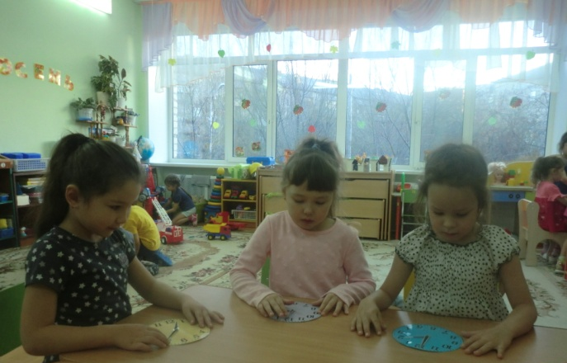
Специфика времени не позволяет организовать непосредственные действия с единицами его измерения. Поэтому формирование знаний о неделе, годе и др. следует проводить на основе оперирования с эквивалентами – символами.
В этой возрастной группе углубляются представления детей о временах года до самой единице – годе. Используются четырехцветные круги, фишки, что позволяет будущим школьникам лучше усвоить последовательность времен года, осознать, что длительность года не изменяется, если начать считать с любого времени года.
Дети усваивают последовательность месяцев, соотносят месяцы и сезоны. Старших дошкольников можно знакомить с малыми единицами времени – минутой, секундой, часом. Для формирования у них начальных представлений продолжительности часа. Минуты и секунды используются различные часы как приборы для измерения.
Можно показать преобладание голубого цвета в утренние часы, желтого в дневные, серого в вечерние и черного в ночное время. Признак цвета сможет служить показателем различных частей суток, т.е. появится возможность использовать цветные знаки как модели, символизирующие один из значимых признаков каждой части суток – ее цветовую гамму. В таком цветном знаке можно отразить существенные признаки каждой из частей суток, связанные с различным положением солнца и степенью освещенности земной поверхности. Обобщенные знаки могут служить наглядным материалом, как для распознания частей суток, так и для установления последовательности между ними, помогут детям составить представление о продолжительности суток. [приложение 1]
Таким образом, с помощью моделей можно дать представление о цикличности времени, последовательности сменяющих друг друга явлений, о диалектической связи, будущего с прошлым через настоящее. А признак цвета символизирует цветовую гамму времени года, частей суток и дни недели.
Таким образом, у детей дошкольного возраста, возможно, формировать представление о времени. Для этого необходимо осуществлять знакомство с временными интервалами в строгой системе, последовательности и с использованием разнообразных методов.
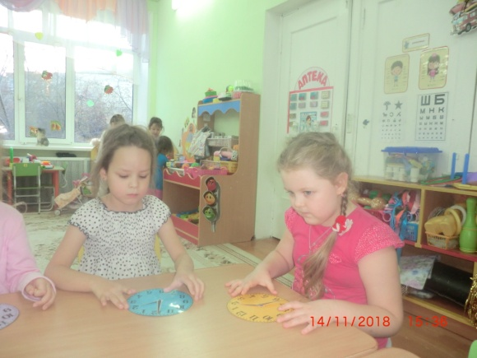
1.4 Организация предметно – развивающей среды по формированию временных представлений у детей дошкольного возраста.

«Нет такой стороны воспитания, понимаемого в целом, на которую обстановка не оказывала бы влияния, нет способности, которая не находилась бы в прямой зависимости от непосредственно окружающего ребенка конкретного мира... Тот, кому удастся создать такую обстановку, облегчит свой труд в высшей степени. Среди нее ребенок будет жить-развиваться собственной самодовлеющей жизнью, его духовный рост будет совершаться из самого себя, от природы...»
Е. И. Тихеева
Предметный мир детства — это не только игровая среда, но и среда развития всех специфических детских видов деятельности (А. В. Запорожец), ни одна из которых не может полноценно развиваться вне предметной организации.
Работа по формированию временных представлений помимо занятий включается и в жизненный контекст ребенка на протяжении всего дня.
Для развития пространственно-временных представлений у детей старшего дошкольного возраста в группе имеются, следующие игры и пособия:
· модели (частей суток, дней недели, времен года и т.д.) и детские календари;
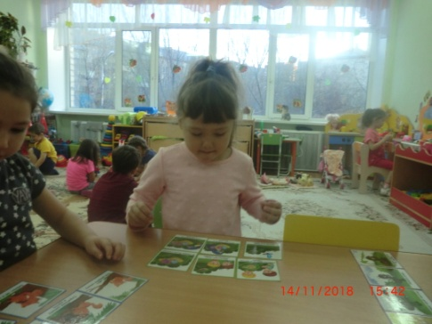
· приборы для определения времени детьми (песочные и механические часы, секундомеры, модели часов, сделанные для каждого ребенка);
· - настольно – печатные («Веселые часы»; «Времена года»; «Режим дня» и т.д.) и дидактические игры («Когда это бывает?», «Назови соседей», «Вчера, сегодня, завтра», «Незнайкина неделя», «Времена года», «Найди ошибку», «Не ошибись!», «День и ночь», «Части суток», «Неделя стройся!», «Когда это бывает», «Что сначала, что потом», «Будильник» и т.д.);
· репродукции картин художников (И. Шишкин «Утро в сосновом бору», С. Чуйков «Утро», И Остроухов «Золотая осень», а также работы И. Левитана, Н. Рериха и др.);
· художественная литература (произведения С. Маршака, А. Барто, Е. Трутневой, Я. Акима, С. Баруздина В. Бирюков, Е.Я. Ильина и др.);
· альбомы с временами года и художественным словом (стихотворения, загадки, пословицы и поговорки);
· плакаты (времена года, часы – определяем время и т.д.), настенный календарь природы.
Уголок расположен в доступном для детей месте и используется не только на занятиях, но и свободное время.
Актуальность темы бесспорна, поскольку сформированность временных представлений у детей старшего дошкольного возраста создаст основу для дальнейшего умственного развития личности ребенка, повлияет на воспитание таких качеств как организованность, целенаправленность, собранность умение планировать свою деятельность и т.д. Эти качества являются необходимыми условиями для подготовки детей к школе.

ГЛАВА 2. ИЗУЧЕНИЕ ОСОБЕННОСТЕЙ РАЗВИТИЯ ПРЕДСТАВЛЕНИЙ О ВРЕМЕНИ У ДЕТЕЙ СТАРШЕГО ДОШКОЛЬНОГО ВОЗРАСТА

2.1. Диагностика уровня усвоения представлений о времени

Исследование проводилось с 1 сентября 2018 года по декабрь 2018 года, на базе детского сада №118 г. Тюмени.
В исследовании принимала участие подготовительная группа д/с 118 включающая в себя 15 человек в возрасте 6-7 лет.
Цель: выявить уровень усвоения представления о времени у детей старшего дошкольного возраста.
Задачи:
- выявить уровень сформированности временных представлений у детей старшего дошкольного возраста;
- разработать комплекс развивающих мероприятий по формированию временных представлений у детей старшего дошкольного возраста;
- провести контрольную диагностику уровня сформированности временных представлений у детей старшего дошкольного возраста.

Исследование проводилось в III этапа.
I этап – диагностика уровня усвоения представления о времени.
II этап – комплекс развивающих мероприятий по формированию временных представлений у детей старшего дошкольного возраста.
III этап – Анализ и интерпретация результатов исследования.
На первом этапе исследования использовалась диагностика уровня усвоения представления о времени у детей старшей группы. Была использована диагностика по методике Е.И. Щербаковой. [приложение 2]
Диагностика Е.И. Щербаковой по определению уровня представления о времени у детей старшего дошкольного возраста.
Вопросы к детям:
1. Что ты делаешь утром? Днем? Вечером? Ночью?
2. Назови дни недели.
3. Какое сейчас время года? Какое было, будет?
4. Когда бывает новый год?
5. Когда день твоего рождения?
6. Что можно сделать за одну минуту? За час?
7. Какое занятие у вас сегодня было? А завтра?
8. Какая стрелка на часах движется быстрее, а какая медленнее?
9. Что длиннее день или ночь? Утро или вечер?
10. Назови месяцы зимы.

За полный и правильный ответ – 2 балла
За неверный ответ – 1 балл
За отсутствие ответа – 0 баллов

Уровень сформированности временных представлений детей Достаточный уровень:
- знать и называть дни недели по порядку;
- понимать, из каких частей состоят сутки: утро, день, вечер, ночь;
- с помощью плоскостных и объемных моделей понимать непрерывность и необратимость времени;
- формировать знания о соотношениях единиц времени: неделя содержит семь дней, месяц четыре недели, год двенадцать месяцев и т.д.;
- ориентироваться во времени по часам.

Показатели:
- называть части суток, дни недели;
-ориентироваться во времени, пользоваться часами;
- применять знания в самостоятельной деятельности.

Высокий уровень:
- осознанно использовать в своей речи слова: вчера, сегодня, завтра;
- знать дни недели, времена года по порядку;
- уметь пользоваться моделями времени;
- понимать объективность, непрерывность (продолжительность) необратимость времени: после зимы всегда наступает весна, а после ночи утро;
- ориентироваться по часам.
- ориентироваться во времени;
- пользоваться часами.
Показатели:
Высокий уровень – 15 – 20 баллов
Средний уровень – 8 – 16 баллов
Низкий уровень – 0 – 9 баллов
Показатели уровня усвоения представления о времени показаны в таблицах 1,2.
Таблица 1
Показатели уровня усвоения представления о времени на I этапе

Ф.И. ребенка | Баллы | Уровень
1. Кирилл П. | 17 | высокий
- Дима М. | 13 | средний
3. Гоша О. | 4 | низкий
4. Ева Д. | 10 | низкий
5. Миша О. | 17 | высокий
6.Глеб Л. | 17 | высокий
7.Варвара К. | 17 | высокий
8.Алина Н. | 13 | средний
9.Карина К. | 4 | низкий
10. Амина Г. | 11 | средний
11. Злата С. | 12 | средний
12. Тихон Т. | 11 | средний
13. Максим С. | 13 | средний
14. Роман Б. | 8 | низкий
15. Денис Г. | 11 | средний

Таблица 2
Показатели уровня в процентном отношении
Уровень | % | Количество детей
Высокий  Средний  Низкий | 37  44  19 | 4  7  4

В результате диагностики уровня усвоения представления о времени выявилось, что в группе преобладает средний уровень. (таблица 1).
При ответах на вопросы были обнаружены однотипные виды ошибок. На вопрос, что делаешь утром Дима М., Гоша О., Роман Б., Денис Г., Макис С., Тихон Т., Злата С., Амина Г., Алина Н. начинали рассказывать весь свой день, но при помощи воспитателя делили свой день по порядку. Карина К. даже при помощи воспитателя не смогла ответить, что она делала утром, а просто беспорядочно перебирала все, что делала целый день. Когда дети называли дни недели, у некоторых была нарушена последовательность. Например, Гоша О., Рома Б., Тихон Т., Алина Н. называли дни недели не по порядку, начиная не с понедельника, а с других дней недели. Ева Д., Амина Г, и Денис Г. не назвали выходные дни, а Карина К. назвала только три дня недели.
Большие затруднения вызвал вопрос, что длиннее день или ночь. Все дети отвечали по-разному. Все дети затруднялись в ответе на этот вопрос. Некоторые с помощью воспитателя справились с заданием. Тихон Т., Дима М., Денис Г., Карина С., Гоша О. и Амина Г. даже с подсказкой воспитателя не справились с заданием.
На восьмой вопрос, какая стрелка движется быстрее, Кирилл П., Миша О., Глеб Л., Варвара К. давали правильный ответ, если им давались часы, так как многие не смогли назвать стрелку, но показывали правильно. Дима М., Тихон Т., Дима М., Денис Г., Карина К., Гоша О., Амина Г. не показали даже на часах.
Месяцы зимы Кирилл П., Ева Д., Роман Б., Дима М., Алина Н., Амина Г. также называли с помощью воспитателя. Тихон Т., Максим С., Денис Г. называли один месяц, а Карина К. не назвала ни одного месяца зимы.
С целью повышения уровня усвоения представления о времени был разработан комплекс развивающих мероприятий на формирование временных представлений.

2.2. Комплекс развивающих мероприятий на формирование временных представлений у детей подготовительной группы

На втором этапе исследования был разработан комплекс развивающих мероприятий на формирование временных представлений у детей старшего дошкольного возраста (таблица 3). В этот комплекс входили: занятия, упражнения и игры на формирование временных представлений.
При проведении исследований решались следующие задачи:
- составить систему развивающих игр, упражнений и занятий;
- апробировать воздействие разработанного комплекса развивающих мероприятий на формирование уровня усвоения временных представлений.

Таблица 3
Комплекс развивающих мероприятий на формирование временных представлений у детей старшей группы
Занятия | Цель
1. Знакомство с календарем | Ознакомить детей с видами календаря, рассказать о его значении  Помочь детям наглядно представить длинные промежутки времени: неделя, месяц и год.
2. Дни недели, месяц | Представление о днях недели, учить их связывать названия дней недели с порядковым местом.
3. Дни недели (цветные карточки) | Уточнить представление о неделе, о названии дней недели.
4. Обобщающее занятие по знакомству с календарем | Уточнить представление о календарном годе, сколько в году месяцев, какие.
5. Представление об 1 минуте | Познакомить детей с длительностью 1-минутного интервала, с секундомером и песочными часами, учить контролировать время.
6.Закрепление 1-минутного интервала | Закрепить представление о длительности 1-минутного интервала, формировать чувство удовлетворения от умения точно определять время
7. Занятие на ознакомление с 3-минутным интервалом | Познакомить с длительностью 3-минутного интервала, учить контролировать время по песочным часам при выполнении разнообразной деятельности, формировать чувство удовлетворения от умения выполнять задания на время
8. Умение определять длительность 3-минутного интервала | Учить детей оценивать длительность своей работы, закреплять знания длительности 3-минутного интервала, сравнивать длительность 3 минут и 1 минуты
9. Умение определять объем работы на 3-минутный интервал | Учить правильно выбирать объем работы соответственно указанному интервалу, умение правильно планировать деятельность по времени
10. Ознакомление с длительностью 5-минутного интервала | Познакомить с длительностью 5-минутного интервала, учить контролировать время по песочным часам и часам-конструктору в процессе выполнения разнообразной деятельности
11.Представление о длительности 5-минутного интервала | Закрепить представление о длительности 5-минутного интервала, сравнивать возможный объем работы для выполнения 1 – 3 – 5 минут.
12. Умение определять объем работы на 5-минутный интервал | Учить оценивать длительность своей работы, закрепление знания детьми длительности 5-минутного интервала, сравнивать длительность 5 минут с длительностью 3 минут
13. Отношение временной последовательности | Учить детей вычленять временную последовательность, воспроизводить порядок следования предложенных звеньев, самостоятельно устанавливать последовательность
Упражнения | Цель
№1 «Времена года» | Формировать представление о временах года
№2 «Когда это бывает» | Учить соотносить характерные признаки сезонной принадлежности с временами года
№3 «Чем похожи и чем отличаются» | Формировать представление о сезонных признаках на основе проведения сравнения
№4 «Кто за кем идет?» | Уточнять знания о последовательности времена года
№5 «Сложи картинку» | Закрепить представление о временах года.
№6 Сложи узор за 1 минуту | Учить заканчивать работу по песочным часам.
№7 Сложи лодочку за 3 минуты | Следить за песочными часами и заканчивать работу с окончанием 3 минут
№8 Рисовать геометрические фигуры 3 минуты | Учить точно, определять временной интервал
№9 Вырезать фигуры 3 минуты | Уметь правильно выбрать лист, на котором можно успеть вырезать фигуры за 3 минуты.
№10 Выложи узор из геометрических фигур за 5 минут | Учить своевременно оканчивать работу, выкладывать больше узоров за 5 минут
№11 Построить дом из строителя за 5 минут | Учить следить за временем по песочным часам и заканчивать вовремя работу
Игры | Цель
1. «Наш день» | Закрепление знаний о частях суток
2. «Времена года» | Закрепление знаний о временах года
3. «Который час» | Знакомство с моделью часов, упражнять в определении ровного часа и получаса
4. «Наш дачный день» | Закреплять знания о частях суток, устанавливать последовательность действий
5. «Который час» (подвижная игра) | Учить правильно показывать «ровный» час, получас, соотносить время с режимом дня.
6. «Наоборот» (словесная игра) | Учить отвечать противоположным по смыслу словом.
7. Придумать предложение на слово, обозначающее время (словесная игра) | Учить придумывать предложения со словом обозначающее время.
8. Дополнить предложение (словесная игра) | Учить составлять предложения, применяя слова обозначающие время.
9. «Назови соседей» | Закреплять знания о днях недели, называть с любого дня.
10. «По порядку стройся» | Учить называть дни недели по числу, с любого названного.
11. «Неделька стройся» | Закреплять знания о днях недели
12. «Сутки» | Определение уровня умения детей ориентироваться во времени
13. «Живая неделя» | Закреплять знания о днях недели.

Комплекс развивающих мероприятий на формирование временных представлений у детей старшего возраста проводился в период с сентября 2018 года по декабрь 2018 года.
С детьми, у которых выявили, средний и низкий уровень знаний временных представлений, были проведены индивидуальные занятия, с целью повышения уровня.
С детьми низкого уровня: Гошей О., Кариной К., Евой Д., Романом Б. проводились дополнительные занятия по формированию временных представлений. Большое внимание уделялось вопросам, на которые дети затруднялись ответить.
Все занятия и игры, вызвали у детей большой интерес, что необходимо для успешного обучения. Понравившиеся игры, дети использовали в самостоятельной деятельности. Подвижные игры использовались также и на других занятиях.

2.3. Анализ и интерпретация результатов исследования.

На третьем этапе исследования с целью определения влияния разработанного комплекса развивающих мероприятий на формирование представлений о времени, была проведена контрольная диагностика. Результаты диагностики уровня усвоения представлений о времени детей старшей группы наглядно представлены в диаграмме (рис. 1 и рис. 2) и таблицах 4,5.
Таблица 4
Показатели уровня усвоения временных представлений у детей старшего возраста на III этапе исследования.

Ф.И. ребенка | Баллы на I этапе | Уровень на I этапе | Баллы на III этапе | Уровень на III этапе
1. Кирилл П. | 17 | высокий | 20 | высокий
- Дима М. | 13 | средний | 19 | высокий
3. Гоша О. | 4 | низкий | 14 | средний
4. Ева Д. | 10 | низкий | 17 | высокий
5. Миша О. | 17 | высокий | 20 | высокий
6.Глеб Л. | 17 | высокий | 20 | высокий
7.Варвара К. | 17 | высокий | 19 | высокий
8.Алина Н. | 13 | средний | 17 | высокий
9.Карина К. | 4 | низкий | 10 | низкий
10. Амина Г. | 11 | средний | 16 | средний
11. Злата С. | 12 | средний | 18 | высокий
12. Тихон Т. | 11 | средний | 16 | средний
13. Максим С. | 13 | средний | 17 | высокий
14. Роман Б. | 8 | низкий | 12 | средний
15. Денис Г. | 11 | средний | 16 | средний

Таблица 5
Показатели уровня в процентном отношении.

Уровень | % | Количество детей
Высокий  Средний  Низкий | 69  28  3 | 9  5  1

Диаграмма уровня усвоения представлений о времени

Рис 1 Рис 2

В начале года у детей преобладал средний уровень, а после проведенного комплекса развивающих мероприятий высокий уровень значительно повысился. Значительно улучшился результат у детей: Гоша О., Ева Д., Роман Б.. У этих детей был низкий уровень, а на втором этапе повысился до среднего. У Димы М., Златы С Максима С. от среднего перешли к высокому уровню. Таким образом, проделанная работа дала положительные результаты.
Для того чтобы обучение дошкольников дало положительный результат, необходимо использовать разнообразные методы, включая индивидуальные занятия и закреплять знания в различных видах деятельности. Так же следует отметить, что для хорошего уровня развития временных представлений, воспитатели должны уделять внимание временным отношениям и в жизненной ситуации. Можно использовать дидактические игры для самостоятельной деятельности, в группе должен быть календарь-модель, чтобы дети могли увидеть день недели, время года и месяц.
В ходе исследования с целью формирования временных представлений у детей старшего возраста разработан комплекс развивающих мероприятий на формирование временных представлений, рекомендации для педагогов и задания для индивидуальных занятий с детьми.
Исследование показало, что разработанный комплекс развивающих мероприятий на формирование представлений о времени у детей дошкольного возраста способствовал повышению уровня усвоения представления о времени, что подтверждает гипотезу.

ЗАКЛЮЧЕНИЕ

Формирование представлений о времени имеет для детей старшего дошкольного возраста особое значение. Поскольку пространство и время обозначают основные формы существования материи. Время выражает последовательную смену явлений и состояний материальных объектов, продолжительность их существования.
Понятие «время» является одним из важнейших для каждого человека: на его основе регулируется и планируется жизнь и повседневная деятельность людей.
Даже небольшой опыт работы по обучению дошкольников установлению временной последовательности показывает, что достаточно выделить и наглядно представить ее детям, поупражнять их в самостоятельном установлении порядка следования звеньев, научить пользоваться моделью, как они самостоятельно начинают использовать этот способ и вычленять последовательность в любом предложенном содержании. Умение дошкольников устанавливать временную последовательность развивает у них уверенность, самостоятельность и умение планировать деятельность. Воспитатели должны и в жизненной ситуации уделять большое внимание временным отношениям.
В исследовании разработан комплекс развивающих мероприятий на формирование временных представлений у детей старшего дошкольного возраста.
Исследования показали, что формирование представления о времени у старших дошкольников должно осуществляться с помощью широкого использования наглядных и практических методов, и на основе выполнения детьми различных действий с реальными предметами и их символами.

СПИСОК ЛИТЕРАТУРЫ:

1. Аванесова В.Н. Дидактическая игра как форма организации обучения в детском сада //Умственное воспитание дошкольника /Под редакцией. Н.Н. Поддьякова. – М., 1972.
2. Белошинская А.В. Формирование и развитие математических способностей дошкольников. – М.: Владос, 2003.
3. Богуславская З.М., Смирнова Е.О. развивающие игры для детей младшего дошкольного возраста. – М., 2003.
4. Венгер Л.А., Венгер А.Л. Домашняя школа мышления. – М., 1983.
5. Гальперин П.Я., Георгиев Л.С. Формирование начальных математических понятий // Теория и методика развития математических представлений у дошкольников: Хрестоматия. – СПб., 1994, 4.III/
6. Давайте поиграем! / Под редакцией А.А. Столяра. – М., 2004.
7. Данилова В.В. и др. Обучение математике в детском саду. – М., 1998.
8. Ерофеева Т.И. и др. Математика для дошкольников. – М., 1992.
9. Интеллектуальное развитие и воспитание дошкольников / Под ред. Л.Г. Нисканен. – 2002.
10. Клименченко Д.В. Время. Календарь // Начальная школа, 1993.
11. Корнеева Г.А., Мусейибова Т.А. Методика формирования элементарных математических представлений у детей. – М., 1989.
12. Кудрявцев В. Инновационное дошкольное образование: опыт, проблема и стратегия развития // Дошкольное воспитание. – 1998, №10.
13. Куликова Т.А. Использование проблемно-поисковых ситуаций в обучении дошкольников. – М., 1987.
14.Рихтерман Т.Д. Формирование представлений о времени у детей дошкольного возраста. – М., Просвещение, 1991.
15. Сербина Е.А. Математика для малышей. – М, 1992.
16. Тарунтаева Т.В. Развитие элементарных математических представлений у дошкольников. М., 2001.
16.Фидлер М. Математика уже в детском саду. – М., 1981.
17. Формирование элементарных математических представлений у дошкольников / Под редакцией А.А. Столяра. – М., 2000.
18. Фрейлах Н.И. Методика математического развития. – М., 2006.
19. Щербакова Е.И. Методика обучения математике в детском саду. – М., 2002.
20. Щербакова Е., Фунтикова О. Формирование представлений и понятий о времени с помощью объемной модели. // Дошкольное воспитание. – 1986.

Приложение.
Картотека

Оглавление
Образовательная деятельность
Занятие №1 «День и ночь»
Занятие №2 «Утро и вечер»
Занятие № 3 «Сутки»
Занятие №4 «Часы»
Занятие №5 Исследование понятия «Дни недели», «Месяц» их количества и видов.
Занятие №6 «Дни недели»
Занятие № 7 «Ориентировка детей по дням недели и временам года»

Дидактический материал

Игры и упражнения для формирования представлений о времени.
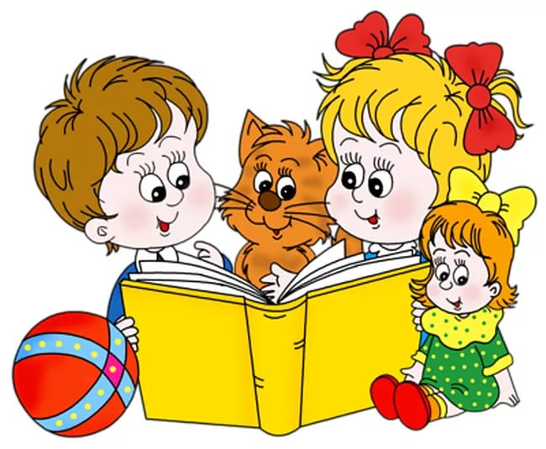
Части суток.
Упражнение «Когда это бывает?»
Работа с часами «СУТКИ»:
Игра «Назовите пропущенное слово»
Игра «Назовите соседей»
Игра «Части суток»
Игра «Что вы делали»

Вчера, сегодня, завтра.
Игра «Вчера, сегодня, завтра»
Работа с блоком «Вчера, сегодня, завтра»
Игра с мячом «Вчера, сегодня, завтра»
Игра-задание «Что было раньше, что потом»
Упражнение «Домик дней»

Дни недели
Работа с часами «ДНИ НЕДЕЛИ»:
«Разноцветная неделька»
Игра «Живая неделя»
«Неделька, стройся»
Игра-задание «Незнайкина неделя»
Дидактическая игра «Домики времён года»
Игра с мячом «Бывает - не бывает»
Упражнение «Повтори, не ошибись»
Игра «Сравни».
Игра с мячом «Продолжай»
Игра «Четвертый лишний»
Упражнение «Назови времена года, месяцы»
Игра «Когда это бывает?»
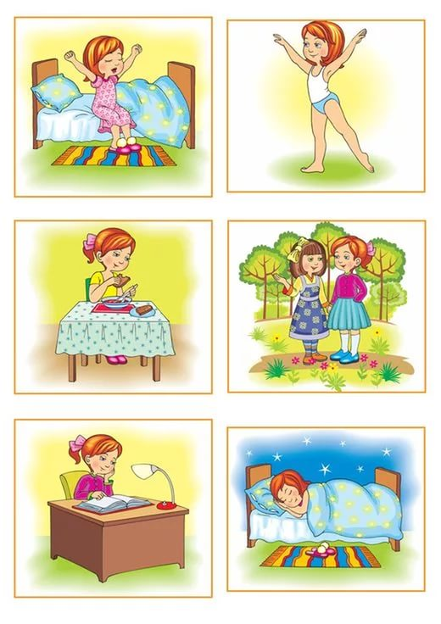
Игра «Когда деревья надевают этот наряд?»
Игра «В какое время года нужны эти предметы?
Работа с часами «Времена года»
Игра с мячом «Что зачем?»
Художественные произведения для закрепления представлений о времени.
Стихи
Части суток.
Вчера, сегодня, завтра.
Неделя. «Новая столовая»
Времена года, месяцы. «Времена года».
Зима.
Весна.
Лето.
Осень.
Загадки, пословицы, поговорки о времени.
Загадки о временах года.
Времена года.
Загадки о весне
Загадки о лете
Осенние загадки
Загадки о зиме
Пословицы.
Физ. минутки.
Раз, два, раз, два – начинается игра.
Солнышко проснулось
Ветер с листьями играет
Приплыли тучи дождевые.
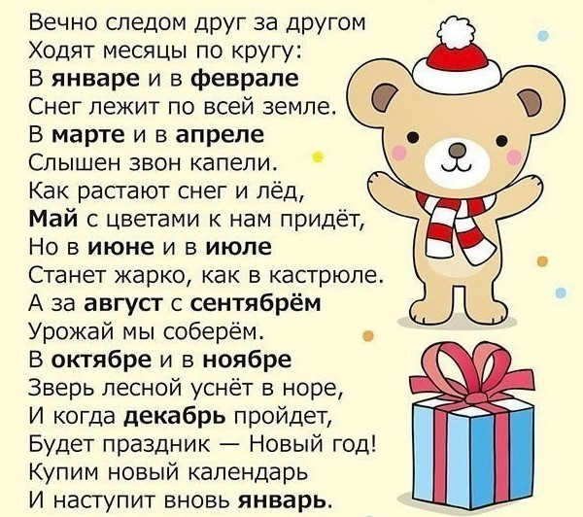
Образовательная деятельность

Занятие №1 «День и ночь»
Цель:
- учить детей ориентироваться во времени,
-формировать понятие определенного постоянного и неизменного порядка одного временного отрезка за другим,
-различать и называть отдельные части суток.
1. Дидактическая игра «День-ночь».
Цель: научить различать части суток: день, ночь.
Ход: взрослый произносит слово «день», дети выполняют различные действия (бегают, прыгают, танцуют). На слово "ночь"- приседают и закрывают глаза.
2. Рассматривание картин "День и ночь".
Вопросы по содержанию картин:
* какое время года изображено на картинах?
*какие признаки указывают, что изображена ночь? день?
* почему говорят: "Днем солнце все позолотило? ",
*какое солнце бывает днем? (яркое, желтое, по цвету похоже на цвет золота, солнечный свет как будто все золотит вокруг,
3. Дидактическое упражнение "Продолжи. "
День (какой).солнечный, теплый, яркий.
Ночь (какая).темная, лунная, холодная, звездная, черная.
4. Дидактическое упражнение "Закончи предложение".
Солнце светит и греет (когда).
Луна светит (когда).
Дети играют (когда).
Взрослые работают (когда).
Дети в детском саду отдыхают (когда).
5."В течение дня дети и взрослые занимаются разными делами, а ночью они отдыхают, спят. Но иногда взрослым людям необходимо работать ночью. Это связано с их профессией. В ночную смену работают врачи скорой помощи, пожарные, полицейские, летчики, машинисты электропоезда и др.

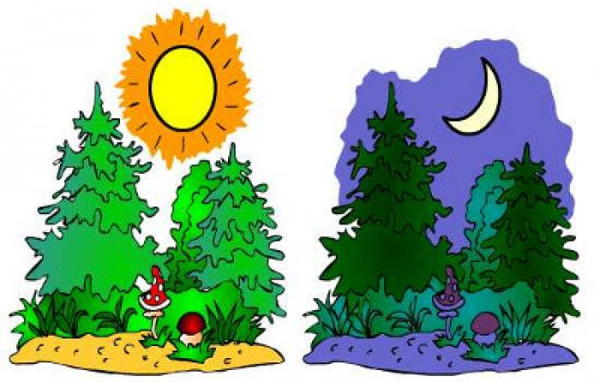
Занятие №2 «Утро и вечер»
Цель:
-познакомить с понятием "сутки",
-формировать понятие, что каждый временной период связан с предыдущим, и с последующим, один сменяется другим,
-закрепить понятия "утро", "вечер",
-упражнять в умении называть отдельные части суток как противоположные (день- ночь, утро- вечер) .
1. Загадка: Друг за дружкой чередой
мирно ходят брат с сестрой.
Братец будит весь народ,
а, сестра, едва придет
спать тотчас же всех зовет.
(Сутки. День и ночь) .
ЗАПОМНИ! Сутки - это день и ночь.
* какая часть суток в загадке называется "братец"? "сестрица"?
*как можно отличить день от ночи? ночь ото дня?
"Днем светло, в ясную погоду светит солнце. Ночью темно, потому что на небе, нет солнца, и Землю освещает луна. А как вы думаете: сразу становится темно и наступает ночь? (темнеет не сразу, а постепенно) .
Как называется промежуток времени между днем и ночью (вечер). Какое время суток следует за днем? (ночь) .
ЗАПОМНИ! Вечер-это промежуток между днем и ночью.
Сразу ли наступает день, когда ночь заканчивается (светлеет постепенно, утром)
ЗАПОМНИ! Утро-это промежуток времени между ночью и днем.
2. Дидактическая игра "Что, за чем? "
* утро закончилось, а до вечера еще далеко. Какое это время суток (день) .
*ночь закончилась, а день еще не наступил. Какое это время суток (утро) .
*день закончился, а ночь еще не наступила. Какое это время суток (вечер) .
*вечер закончился, а утро еще не наступило. Какое это время суток (ночь) .
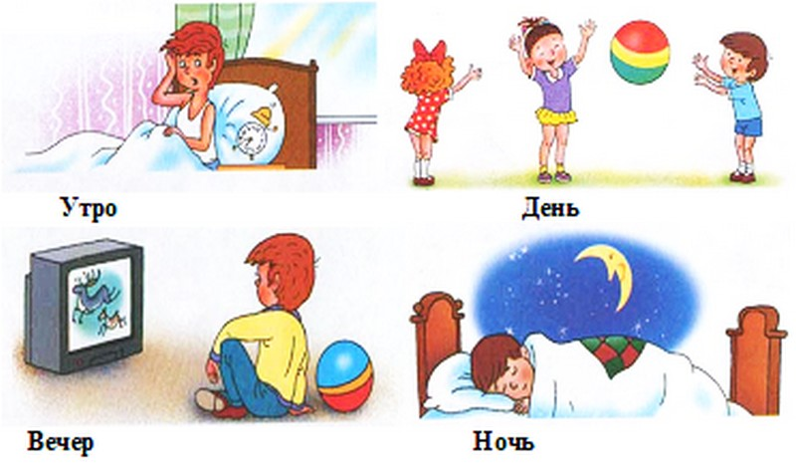
Занятие № 3 «Сутки»
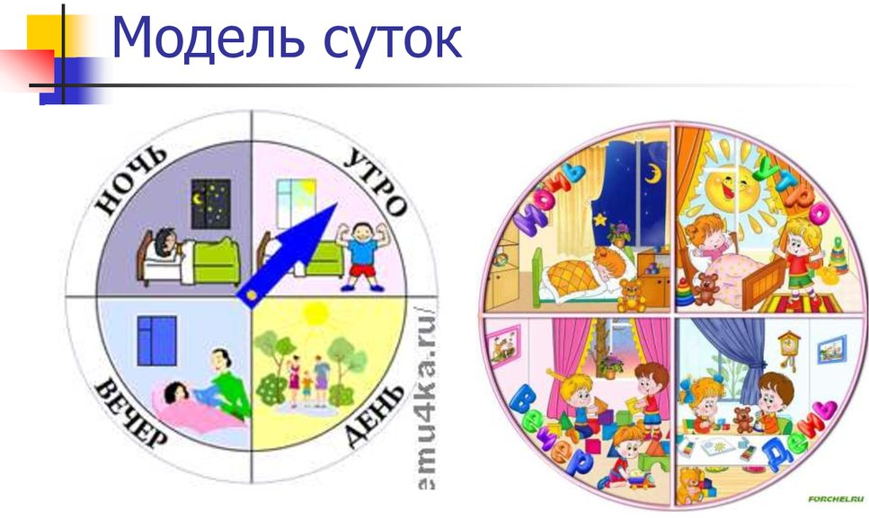
Цели:
1.Продолжить знакомство с понятием «сутки».
2.Развивать умение сравнивать предметы по длине и высоте, выстраивая соответствующие сериационные ряды.
Материал: около 30 небольших предметов; набор числовых карточек; модель суток; 5 кукол разной высоты, ленты разной длины и разного цвета.
Ход занятия
Педагог. Вспомните, ребята, куда мы ходили на прошлом занятии? (В гости к Деду Морозу.) С каким новым числом вы познакомились? (С числом 8.) Давайте сосчитаем, сколько игрушек в этих кучках (4-5 групп предметов, в каждой от 3 до 8 игрушек). Сосчитали? Теперь закройте глаза.
Педагог расставляет числовые карточки рядом с группами, причем 2-3 карточки неправильно. Открыв глаза, дети находят ошибки и исправляют их.
Педагог. Хотите, я расскажу вам сказку о девочке, которая все путала? Утром ей говорят: «Пора вставать!» А она не вылезает из кровати. Все дети идут в детский сад, а она у телевизора сидит. А когда приходит вечер, она зарядку начинает делать. Давайте объясним этой девочке, как нужно вести себя.
Когда встает солнышко? (Утром.) Что мы делаем утром? (Ответы детей.) А после утра наступает... (День.) Что мы с вами делаем днем? (Ответы детей.) Вот солнышко устало, идет на покой, на улице темнеет. И мы говорим, что наступает... (Вечер.) Что мы делаем вечером? (Ответы детей.) А потом мы спим. Когда это бывает? (Ночью.)
Утро, день, вечер, ночь - пролетают сутки прочь. Утро, день, вечер и ночь вместе называются сутки. Из каких частей состоят сутки? Сколько частей в сутках? (Ответы детей.)
При беседе полезно использовать модель суток.
Педагог вносит пять кукол разной высоты.
Педагог. Кто к нам пришел? Что вы можете сказать про рост кукол? Давайте расположим кукол от самой высокой до самой низкой. (Дети сравнивают кукол по росту и расставляют их в соответствии с заданием, проговаривая свои действия.) Наши куклы решили нарядиться - повязать ленточки. Но они не знают, какой кукле какая ленточка подойдет. У меня есть несколько ленточек разных цветов. Они все разные по длине. Давайте их выложим от самой длинной до самой короткой. (Дети выполняют.) А теперь самую длинную ленту отдадим самой высокой кукле. А какая лента достанется кукле пониже? (Та, что покороче.) Какого цвета эта лента? (Красного.)
Далее работа ведется аналогичным образом. Дети повязывают каждой кукле предназначенную ей ленту.
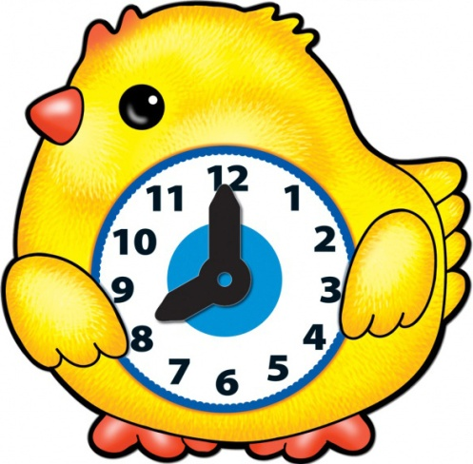
Занятие №4 «Часы»
Цели.1. Учить детей делить предметы на 4 равные и неравные части.
2. Познакомить с песочными и обычными часами.
3. Упражнять в воссоздании образа по его частям.
Материал: карточки с лабиринтами; карандаши; логические квадраты; тетради; круги, рисунок солнечных часов; песочные часы (5 минут); циферблаты часов со стрелками.
Ход занятия
1.) Дети получают карточки с лабиринтами. Каждое число - это ворота. Нужно начать снаружи и дойти по лабиринту до числа 10, набрав по дороге 10 очков (складывая числа, стоящие в воротах). Дети рисуют на карточках путь, ведущий в центр лабиринта. Возможны разные варианты решения.
2.) Дети получают карточки с логическими квадратами. Им нужно нарисовать в пустой клетке шарик так, чтобы не нарушилась закономерность.
3.) Дети получают тетради. Педагог по очереди называет геометрические фигуры (квадрат, прямоугольник, треугольник), а дети рисуют названные фигуры в тетрадях.
4.) Дети делят круг на 4 равные части и знакомятся с четвертью. Делят круг также на 4 неравные части.
Педагог. Сегодня я расскажу вам об одном важном предмете, который помогает нам определить время. Раньше люди определяли время по положению солнца. Потом они придумали солнечные часы (показывает рисунок). Но в пасмурные дни такие часы не могли помочь. Через некоторое время люди придумали песочные часы (показывает). Песок пересыпается из одной баночки в другую за определенное время - 3, 5, 10 и даже больше минут. Если нужно отмерить это время второй раз, часы переворачивают. Но людям захотелось измерять время еще более точно. И тогда они придумали особый механизм, который называется просто часы. А есть ли часы у нас в группе? Кто носит часы? Что можно измерять с помощью часов? (Ответы детей.) У меня есть циферблат часов. Посмотрите и скажите, что есть на циферблате? Действительно, цифры и стрелки. Стрелки движутся по кругу. Короткая стрелка показывает часы, а длинная - минуты. Если маленькая стрелка будет указывать на число 3, а большая - на число 12, то часы будут показывать ровно 3 часа. У каждого из вас тоже есть циферблаты. Поставьте маленькую стрелку на 6, а большую - на 12. Сколько времени на ваших часах?
Далее дети более подробно знакомятся с тем, как часы показывают время. Полезно провести беседу об относительности времени и о необходимости его беречь.

Занятие №5
Исследование понятия «Дни недели», «Месяц» их количества и видов.
Цель занятия
Учить называть последовательно дни недели; познакомить с понятием «месяц» (состоит из четырех недель, один месяц следует за другим); упражнять в классификации геометрических фигур по разным признакам.
Материалы
Для воспитателя: листочки от календаря за прошедший месяц, сложенные по неделям; два комплекта цифр от 1 до 7, мяч. Для детей: набор геометрических фигур.
Ход занятия
Поиграем «Назови скорей»
Дети образуют круг. С помощью считалки выбирается ведущий.
Шла коза по мостику и виляла хвостиком. Зацепилась за перила, Прямо в речку угодила. Кто не верит - это он, Выходи из круга вон.
Он бросает кому-нибудь из детей мяч и говорит: «Какой день недели сегодня?» Ребенок, поймавший мяч, отвечает: «Вторник», бросает мяч другому ребенку и задает вопрос типа: «Какой день недели был вчера? Назови день недели после четверга. Назови день недели между четвергом и пятницей». Так роль ведущего постепенно переходит от одного ребенка к другому. Если кто-то затрудняется быстро дать ответ, то воспитатель предлагает детям помочь ему.
Воспитатель. Сколько дней в неделе? (Семь.) Давайте проверим, так ли это. (Дает детям листочки календаря и предлагает разложить их по порядку.) Сколько дней в неделе? Назовите их по порядку. Покажите с помощью рук, сколько дней в неделе.
Дети разводят руки в стороны, таким образом, показывают протяженность недели.
Затем воспитатель предлагает детям назвать первый месяц года. «Посмотрите, сколько недель в месяце? (Показывает листочки календаря, сложенные по неделям.) Посчитайте, сколько недель в месяце. Вы можете показать, сколько дней в месяце? (Дети широко разводят руки в стороны.) В каждой неделе одинаковое количество дней? Как узнать? (Положить листочки календаря одной недели под листочками другой.) А как можно по-другому узнать, сколько дней в месяце?» (Листочки календаря положить в ряд.)
Если дети при выполнении задания будут считать, не препятствуйте. Если нет - тоже не беда, они этому научатся позднее.
Воспитатель. Как называется первый месяц года? Второй? Послушайте пословицы о январе.
Январь - году начало, а зиме - середина.
В январе и горшок в печи замерзает.
Январю - морозы, февралю - метели.
Примечание. Если в группе есть плакатный календарь, предложите детям показать на нем январь, спросите, какой этот месяц по счету.
«По порядку стройся» (усложненный вариант)
На столе в беспорядке лежат перевернутые цифры (два комплекта). Дети двигаются под музыку. По сигналу берут цифры со стола. Воспитатель говорит детям, что надо построиться по порядку: дни недели по порядку, одна неделя за другой. Играющие выстраиваются по порядку, в соответствии с цифрой, указанной на карточке. Дети превращаются в семь дней недели. Таким образом, выстраиваются две недели. Дети, оставшиеся без карточек, задают играющим вопросы:
седьмой день недели, назови свой день недели и придумай пословицу или поговорку о числе семь;
среда, скажи какой твой день по счету? Назови сказки, в которых встречается число три.
Дети возвращают карточки на прежнее место, и игра повторяется.
Сидя за столом
На столах геометрические фигуры разной формы, величины, цвета.
Воспитатель предлагает детям разложить фигуры по разным признакам:
отложите большие красные фигуры и назовите их;
отложите маленькие фигуры, назовите их;
отложите все четырехугольники и назовите их;
отложите все треугольники;
назовите разные фигуры.
Отгадай-ка
У Олега восемь марок. Все марки, кроме трех, он отдал своим друзьям. Сколько марок осталось у Олега? Не спешите с ответом, его вы мне скажите на ухо, - говорит воспитатель.
Выслушав ответы детей, предлагает детям обосновать их ответ.
Рекомендации для родителей
Расскажите родителям о том, что дети узнали нового на сегодняшнем занятии. Предложите обращать на это внимание в повседневной жизни. Например, у кого из членов семьи в этом месяце день рождения? В какой день недели они пойдут в театр? И т.д.

Занятие №6 «Дни недели»
Цель:
- формировать новые временные представления - неделя
- закрепить последовательность дней недели, определять порядковый номер дня
- соотносить день недели и условное обозначение
- закрепить понятия "вчера, сегодня, завтра"
1. Дидактическая игра "Что зачем следует? "
Какой день недели наступает после среды?
После, какого дня наступает среда?
Перед каким днем недели бывает вторник?
Перед четвергом бывает среда, а после четверга?
После воскресенья наступает понедельник, а после понедельника?
2."Какой по счету? "
Понедельник - первый день недели.
Вторник - ?
Среда - ?
Четверг -?
Пятница -?
Суббота-?
Воскресенье-?
3."Было вчера, будет завтра".
4."Что когда? "
В какой день в детском саду бывает занятие музыкой, физкультурой, рисованием?
Назови занятие, которое бывает у детей один раз в неделю? А какое занятие бывает два раза в неделю? Какое занятие бывает чаще? В какие дни недели дети не ходят в детский сад?
2. Игра «Назови пропущенное слово».
Дети стоят полукругом, воспитатель бросает мяч кому-нибудь из них, говоря:
- Мы завтракаем утром, а обедаем ?…
- Мы умываемся утром, а ложимся спать ?…
- Мы спим ночью, а просыпаемся ?…
В эту игру можно поиграть на свежем воздухе. Вместо мяча использовать снежный ком или шишку.
Дети быстрее запоминают и называют утро и ночь. Дело в том, что названия «утро» и «ночь» дети чаще слышат от взрослых, как дома, так и в детском саду. «Спокойной ночи», «Доброе утро!»? говорит часто мама, а воспитатель приглашает: «Приходи в детский сад завтра утром». Кроме того, для утра и ночи характерны постоянные виды деятельности (подъём, одевание, зарядка, ночной сон). Различение и называние дня и вечера, как частей суток больше затрудняет детей. Вероятно, это связано с тем, что дети реже слышат эти слова.
К тому же слово «день» используется в разных значениях. (День, как сутки, как половинка суток и как часть суток). Для этих промежутков времени характерно разнообразие видов деятельности, границы их расплывчаты, объективные показатели (летом ? для вечера, зимой ? для дня) весьма относительны. Поэтому в активном словаре детей слова «день» и «вечер» встречаются реже. В связи с этим очень важно как можно чаще взрослым употреблять эти слова в речи: «Добрый день! Добрый вечер! Вечером мы пойдём в гости….»

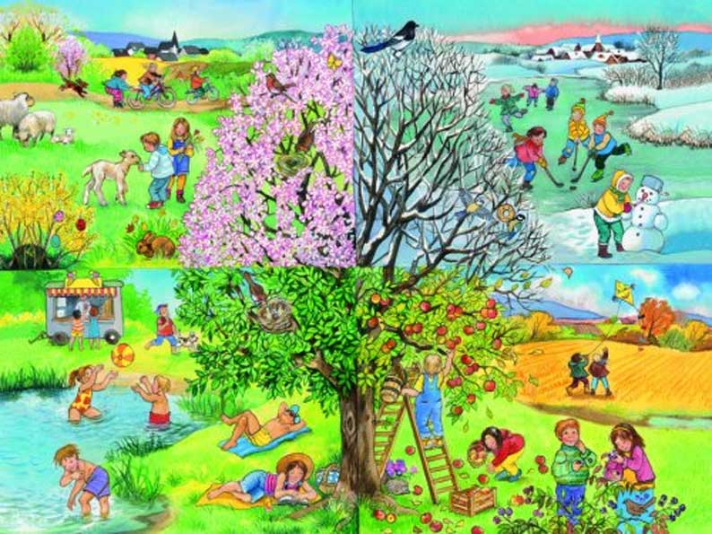
Занятие № 7 «Ориентировка детей по дням недели и временам года»
Ориентировка во времени
Цель занятия
Упражнять в ориентировке на листе бумаги; учить задавать вопросы, используя слова: «сколько», «слева», «справа», «внизу», «вверху»; упражнять в счете в пределах десяти; в названии последовательности дней недели; познакомить с названием следующего месяца.
Материалы
Для воспитателя: набор карточек с цифрами и набор карточек с кружками в пределах семи, листочки от календаря за предыдущий месяц, сложенные по неделям.
Для детей: по одной карточке, на которой в ряд изображены три картинки с предметами, по-разному расположенными, набор фишек.
Ход занятия
Сидя за столом
Перед детьми (разбиты на пары) карточка, фишки. Воспитатель предлагает сначала рассмотреть картинки: «Представьте себе, что один из вас „учитель". Он будет задавать вопросы, а другой отвечать на них. Сначала выберем „учителя". Потрите свои руки, сожмите их в кулаки и на счет „три" покажите пальцы, десять пальцев показывать нельзя.
Кто больше покажет пальчиков, тот начинает задавать вопросы по картинке. Раз, два, три».
Дети прикладывают пальцы друг к другу и определяют, кто их них начинает. Воспитатель, подходя к паре детей, выясняет, насколько у кого больше.
После этого напоминает, какие слова должны быть в вопросах: «На какой картинке слева находятся...? На какой картинке справа находятся...? Что слева от...?»
За каждый вопрос дети получают фишку. Воспитатель подходит к детям, уточняет их вопросы и ответы. Подбадривает тех, кто испытывает затруднения. В конце работы спрашивает, кто задал больше вопросов.
Поиграем
«Отгадай число»
Дети сидят на стульях, стоящих полукругом. По считалке выбирается ведущий.
На златом крыльце сидели: Царь, царевич, Король, королевич, Сапожник, портной. Кто ты будешь такой?
Ведущий задумывает любое число в пределах десяти и на ухо говорит его воспитателю. Играющие при помощи вопросов, на которые ведущий может ответить только «да» или «нет», должны отгадать это число. Например, задумано число пять. «Оно больше четырех?» - «Да». - «Оно меньше шести?» - «Да». - «Это число пять?» - «Да».
После того как число отгадано, ведущим становится игрок, который его отгадал.
«Неделька, стройся» (усложненный вариант)
На столе в беспорядке лежат перевернутые карточки с кружками. Дети по сигналу берут карточки со стола. Ищут своих партнеров, т. е. подбирают карточку с кружками к цифре, выстраиваются по порядку. Дети, которые остались без карточек, проверяют, правильно ли подобраны пары, и дают им задания:
выходят дни недели, которые стоят после четверга (выходят дети с цифрами пять, шесть, семь);
выходит день, который обозначает понедельник;
выходит день, который стоит после вторника. Игра проходит в быстром темпе.
Воспитатель. Какой месяц сейчас? (Февраль.) Правильно. Мы прожили еще один месяц в новом году. (Показывает листочки календаря.) Покажите, сколько дней в неделе?
А сколько дней в месяце? (Дети разводят руки в стороны.)
Давайте посчитаем, сколько недель в этом месяце. (Четыре недели.) «А в каком месяце больше дней: в январе или в феврале? Как узнать? Что для этого нужно сделать?»
Это делается без счета. Выкладываются листочки календаря: один месяц под другим. И таким образом, определяется, в каком месяце больше дней. Затем воспитатель предлагает вспомнить пословицы про февраль. Если дети затрудняются, сам называет их.
«В феврале зима с весной встретятся впервой.
Как февраль ни злись, а ты, март, ни хмурься, а весною пахнет!»
Воспитатель. Кто знает, как называется следующий месяц?
Если дети испытывают затруднения, спросите у них, в каком месяце отмечают женский день. (В марте.) Значит, какой месяц следующий? (Март.)
Советы воспитателю
Внесите в игровой уголок волчки. Пусть дети учатся их раскручивать сначала одной рукой, потом другой. Проведите игру «Чей волчок дольше крутится».
С помощью оригами сделайте птичку, она понадобится на следующем занятии.

Дидактический материал

Игры и упражнения для формирования представлений о времени.

Части суток.

Упражнение «Когда это бывает?»
Цель – уточнение представлений о частях суток, закрепление названий частей суток, их последовательности.
Материал: тематический набор картинок (части суток).
Варианты заданий:
1.Детям показываются картинки, на которых изображены контрастные части суток (день-ночь, утро-вечер). Педагог задает вопросы:
Что нарисовано на картинке?
Когда это бывает? (Если ребёнок затрудняется, дается подсказка:« Когда это бывает, днём или ночью?»)
Почему вы так думаете? Как вы узнали, что наступила ночь (день)?
Что вы делаете ночью (днём)?
Какое сейчас время суток?
2. Предъявляются картинки, на которых изображены смежные части суток (утро-день, вечер-ночь). Педагог задает вопросы:
Что нарисовано на картинке?
Когда это бывает? Что вы делаете утром? А днём?
Как вы узнали, что утро (вечер) кончилось, а наступил день (ночь)?
Какое время суток вам больше нравится? Почему?
3. Педагог просит детей выбрать картинку, на которой изображено утро (день, вечер, ночь).
4. Педагог предлагает детям разложить картинки по порядку, что бывает раньше, а что потом: «Сначала ночь, потом…» Когда дети уже усвоили порядок частей суток, можно внести элемент шутки – назвать последовательность частей суток с ошибками, а дети должны исправить ошибку.

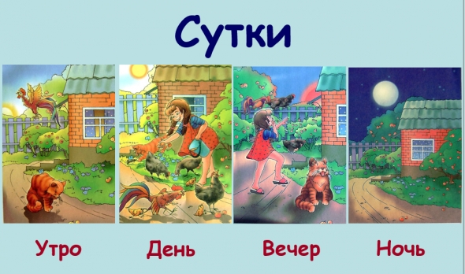
Работа с часами «СУТКИ»:
Цель – уточнение представлений о частях суток, закрепление названий частей суток, их последовательности.
Материал: часы с 4 секторами (картинки: утро, день, вечер, ночь)
Ход игры:
Педагог показывает на сектор, где изображено утро, спрашивает ребенка:
- Что здесь нарисовано? Когда это бывает? А что мы делаем утром? (просыпаемся, умываемся, делаем зарядку, завтракаем и т.д.)
Обращаем внимание на положение солнца:
-Утром становится светло, солнышко поднимается.
Педагог показывает сектор, где изображён день, спрашивает:
- Что здесь нарисовано? Когда это бывает? А что мы делаем днём? (Гуляем, ходим в магазин, обедаем, ложимся отдыхать и т.д.)
- Днём тоже светло, солнышко – высоко на небе.
Педагог показывает сектор, где изображён вечер, спрашивает:
- Что здесь нарисовано? Когда это бывает? А что мы делаем вечером? (Гуляем, ужинаем, играем, читаем, ложимся спать и т.д.)
- Вечером темнеет, солнышко заходит, опускается.
Показывает сектор, где изображена ночь, спрашивает:
- Что здесь нарисовано? Когда это бывает? А что мы делаем ночью? (Спим)
Ночью темно, светит луна.
Затем обводит календарь рукой и говорит: утро, день, ночь и вечер можно назвать одним словом – сутки. Они, как четыре подружки – друг без друга они могут, и всегда ходят друг за другом.
Можно обратить внимание ребёнка на цвета, в которые раскрашены сектора, рассказать, что подружка Утро ходит в розовом платье, День - в жёлтом, Вечер - в сером, а Ночь - в фиолетовом.
Задания для детей:
Педагог называет часть суток и просит ребёнка назвать ту часть суток, которая идёт следом.
Педагог задаёт вопросы, а дети отвечают и показывают на часах нужную часть суток: (Когда мы завтракаем?; Когда мы спим? и т.д.)

Игра «Назовите пропущенное слово»
Цель - определение уровня умения детей ориентироваться во времени, уточнение представлений о частях суток.
Ход игры: Педагог говорит предложение, пропуская названия частей суток: «Мы завтракаем утром, а обедаем…», «Мы пойдём гулять…» и т.д. Дети называют части суток, за каждый правильный ответ – жетон.
Игра «Назовите соседей»
Цель – закрепление последовательности частей суток.
Ход игры: Педагог говорит название: «Назовите соседей утра.» и т.д. Дети называют части суток, за каждый правильный ответ – жетон.
Игра «Части суток»
Цель - уточнение представлений о частях суток, закрепление названий частей суток, их последовательности.
Материал: 4 картинки (утро, день, вечер, ночь), подборка стихотворений.
Ход игры:
Педагог выставляет картинки с изображением частей суток, дети называют части суток и определяют их последовательность. Педагог читает стихотворение о каждой части суток, а дети, в соответствии с его чтением, показывают нужную картинку.
Вариант игры: Картинки раздаются детям, при чтении стихотворения дети поднимают соответствующую картинку.
Игра «Что вы делали»
Цель - определение уровня умения детей ориентироваться во времени, уточнение представлений о частях суток.
Ход игры: Выбирается один ведущий ребенок. Педагог говорит ему задание: «Покажи, что ты делал утром». Ребёнок изображает действие, но не называет его. Остальные дети угадывают.

Вчера, сегодня, завтра.
Игра «Вчера, сегодня, завтра»
Цель – познакомить детей с понятиями «вчера», «сегодня», «завтра».
Материал: разноцветные полоски, подборка стихотворений.
Ход игры: Педагог объясняет, что каждый день, кроме своего названия, имеет ещё другое имя (вчера, сегодня, завтра).
День, который наступил – называется сегодня.
День, который уже закончился – вчера.
А день, который ещё только будет – завтра.
Обозначаем цветом (полоски): сегодня – синий, вчера-голубой, завтра-фиолетовый.
Сначала закрепляем цветовое обозначение: педагог называет понятия, дети показывают соответствующую полоску.
Затем педагог читает стихотворение, дети определяют, о каком дне говорится в стихотворении (вчера, сегодня, завтра) и показывают соответствующую полоску.
Работа с блоком «Вчера, сегодня, завтра»
Цель - закрепление представлений о настоящем, прошедшем, будущем времени (понятия «вчера», «сегодня», «завтра»).
Материал: полоска (блок), разделенная на 3 квадрата, в каждом квадрате – липучка, карточки-картинки.
Ход игры:
Педагог показывает детям блок и объясняет, что каждый день, происходит что-нибудь интересное. Это интересное можно отмечать в блоке. Под надписями вчера, сегодня, завтра есть пустые квадраты с липучками. На эту липучку будем вешать карточки, на которых изображено, то, что делали в течение определённого дня.
Например:
- Что мы делали сегодня: рисовали – вешаем карточку, которая обозначает рисование.
- Давай вспомним, а что вы делали вчера? – ходили в магазин. Вешаем определённую карточку.
- А теперь давай подумаем, что вы будете делать завтра? – Завтра пойдете в цирк.
Необходимо обращать внимание детей на то, что уже было, произносится в прошедшем времени – ходили, покупали. То, что происходит в данный момент, говорится по-другому – идём, покупаем. То, что ещё только должно произойти – пойдём, будем покупать.
Игра с мячом «Вчера, сегодня, завтра»
Цель - определение уровня умения детей ориентироваться во времени, закрепление представлений о понятиях «вчера», «сегодня», «завтра».
Материал: мяч
Ход игры: Педагог бросает по очереди мяч детям, говоря короткую фразу, например: «Мы занимаемся…» Ребенок, поймавший мяч, заканчивает фразу (…сегодня).
Примеры фраз:
Мы пойдем гулять…
Вы ходили в парк…
Мы будем читать книгу…
Игра-задание «Что было раньше, что потом»
Цель-закрепление представлений о настоящем, прошедшем, будущем времени.
Материал: набор картинок.
Ход игры: Педагог предлагает детям разложить картинки по порядку и рассказать, что было раньше, что потом.
Упражнение «Домик дней»
Цель - закрепление представлений о настоящем, прошедшем, будущем времени (понятия «вчера», «сегодня», «завтра»).
Материал: домик с тремя окошками, разноцветные полоски, подборка стихотворений.
Ход игры: Педагог предлагает детям рассмотреть домик и говорит, что это «домик дней».
Задания:
- Как называется день, который уже прошел? (вчера) Он поселился в нижнем окошке. (вставляем голубую полоску в нижний кармашек)
- Как называется день, который у нас сейчас, в настоящий момент? (сегодня). Он занял среднее окошко (вставляем синюю полоску)
- Как называются день, который скоро наступит? (завтра) Он поселился в верхнем окне (вставляем фиолетовую полоску).
Педагог читает детям стихотворение и предлагает детям «поселить стихотворение» в соответствующее окно.

Дни недели
Работа с часами «ДНИ НЕДЕЛИ»:
Цель – дать представление о том, что 7 суток составляют неделю, закреплять названия и последовательность дней недели.
Материал: часы «Дни недели» с цифрами 1-7.
Ход игры: Педагог показывает детям круг, на котором изображены дни недели. Рассказывает, что этот круг называется «неделя», в неделе всего семь дней, у каждого дня своё название. Каждый день недели разного цвета (цвета радуги), при назывании дня переставляет стрелку и обращает внимание детей на цифру:
Понедельник – первый день, он начинает неделю.
Вторник – второй день.
Среда – этот день недели посреди недели, серединка.
Четверг – четвертый день.
Пятница – пятый день.
Суббота – кончилась работа, в этот день мама с папой отдыхают, не ходят на работу.
Воскресенье – самый последний день недели, седьмой.

Затем педагог предлагает детям назвать дни недели по порядку, переставляя стрелку. Дети называют цифру и соответствующий день недели.
Задания:
1. Педагог просит детей назвать дни недели в разном порядке.
(Как называется первый день недели? Как называется пятый день? И т.д.
В какие дни мама с папой не ходят на работу, а ты в садик?)
2. Педагог называет день недели. А ребёнок должен назвать тот день, который был сначала (вчера) и будет потом (завтра) – таким образом, будут ещё закрепляться следующие временные понятия – вчера, сегодня, завтра.
«Разноцветная неделька»
Цель - закреплять названия и последовательность дней недели, их цветовое соотнесение.

Материал: разноцветные круги, цифры от 1 до 7.

Ход игры: Педагог на демонстрационном круге указывает цвет и называет день недели, дети показывают соответствующую цифру.

Вариант. Педагог показывает цифры от 1 до 7 по порядку, дети показывают соответствующий цвет на своих кругах и называют день недели.
Игра «Живая неделя»
Цель - закреплять названия и последовательность дней недели, их цветовое соотнесение.
Материал: картинки - гномики в одежде разного цвета.
Ход игры: Педагог говорит детям, что к ним в гости пришли гномики. Их зовут как дни недели. Выставляет картинку с первым гномиком: «Я - понедельник. Кто следующий?» Дети называют, педагог выставляет следующего гномика: «Я - вторник. Кто следующий?» и т.д. При этом педагог обращает внимание детей на цвет одежды гномиков.
Задания:
1. Педагог просит детей поставить гномиков по порядку и назвать их имена.
2. Педагог просит детей назвать имена гномиков:
- Как зовут гномика, который находится между Вторником и Четвергом, Пятницей и Воскресеньем, после Четверга, перед Понедельником и т. д.
«Неделька, стройся»
Цель - закреплять названия и последовательность дней недели
Материал: цифры 1-7.
Ход игры: На столе в беспорядке лежат перевернутые карточки с цифрами. Дети по сигналу берут карточки со стола. Ищут своих партнеров, т. е. выстраиваются по порядку в ряд и называют свой день недели («Первый – понедельник, второй- вторник….).
Задания:
1. Педагог просит выйти день, который обозначает понедельник;… среда и т.д.
2. Педагог просит выйти день недели, который стоит после понедельника, перед субботой, между вторником и четвергом и т.д.
3. Педагог просит выйти дни недели, которые стоят после четверга (выходят дети с цифрами пять, шесть, семь); перед средой (дети с цифрами один, два) и называют свои дни недели.
Игра-задание «Незнайкина неделя»
Цель - закреплять названия и последовательность дней недели
Материал: кукла или картинка «Незнайка».
Ход игры: Педагог говорит детям, что к ним в гости пришел Незнайка.
Помогите Незнайке назвать дни недели. Незнайка назвал так: «Воскресенье – день веселья…Потом среда – но это ерунда.. Потом суббота – погулять охота. Вот и всё!» Правильно Незнайка назвал дни недели?
Дети исправляют ошибки Незнайки.
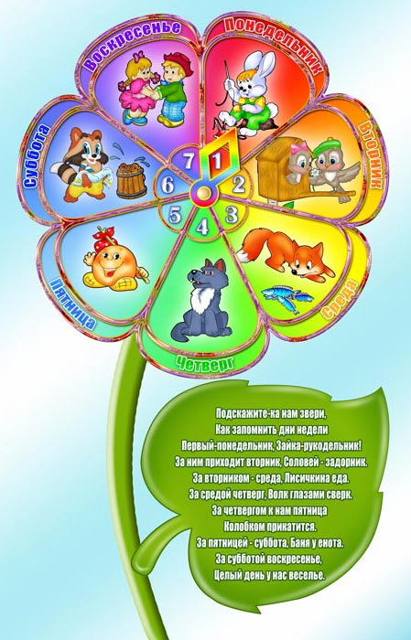
Времена года.
Дидактическая игра «Домики времён года»
Цель - закреплять представления о временах года и сезонных изменениях в природе, о порядке следования времён года, закреплять названия месяцев.
Материал: 4 домика разного цвета. (Красный-лето, желтый - осень, синий – зима, зелёный – весна). Картинки: 4 девочки в разноцветных платьях (времена года), картинки с изображением природы (по месяцам), предметные картинки.
Ход игры: Педагог показывает детям (ребёнку) домики и рассказывает, что в каждом из них живет определенное время года. Дети определяют (по цвету), в каком домике, какое время года живёт. Затем домики раскладываются по порядку времён года. Дети называют месяцы каждого времени года по порядку, подбирают соответствующие картинки и вставляют их в окошечки. Педагог показывает детям изображения предметов и предлагает определить, в какое время года используются эти предметы и почему. Дети объясняют свой выбор и вставляют картинки в окошечки домов. Примечание: Домики раздаются детям, каждый ребенок должен назвать время года, его месяцы и подобрать нужные картинки к своему времени года.
Игра с мячом «Бывает - не бывает»
Цель-развитие вербально-логического мышления, закрепление представлений о признаках времён года.
Материал: мяч.
Ход игры: Играющие встают в круг. Педагог называет признак определенного времени года. Ребенок ловит мяч, если этот признак подходит.

Упражнение «Повтори, не ошибись»
Цель – закреплять названия месяцев (по временам года).
Ход игры: Ребенок называет названия осенних (зимних, весенних …) месяцев по порядку по картинкам или без них.

Игра «Сравни».
Цель – учить составлять рассказ - сравнения признаков двух времён года или одного времени года по сезонам с одновременной демонстрацией картинок.
Материал: опорные демонстрационные картинки, картинки с изображением времён года (периодов времени года)
Ход игры: Дети сравнивают признаки времён года по картинкам-опорам.

Игра с мячом «Продолжай»
Цель – закреплять умение называть признаки времён года.
Материал: мяч
Ход игры: дети и педагог встают в круг, педагог называет время года и отдает мяч ребёнку, дети называют признаки этого времени года и передают мяч по кругу.

Игра «Четвертый лишний»
Цель – учить исключать лишний предмет из ряда, объяснять принцип исключения.
Материал: картинки из д/пос. «Времена года»
Ход игры: Педагог показывает детям 4 картинки, 3 из них подходят к определенному времени года, а 1 не подходит. Дети должны определить, что не подходит и объяснить, почему не подходит.
На доске 4 картинки (времена года) расположены не последовательно (зима, осень, весна, лето) на одной из картинок допущена нелепица например (зимой растут грибы)
Дети должны определить последовательность времен года,
Упражнение «Назови времена года, месяцы»
Цель – закрепление названий и последовательности времен года, месяцев по сезонам.
Материал: картинки из д/пособия «Всё о времени» (времена года и месяцы)
Ход игры: Ребенок раскладывает 4 картинки (времена года) по порядку и называет их. Затем подбирает к каждому времени года по 3 маленьких картинки (месяцы), называет их.

Игра «Когда это бывает?»
Цель - уточнить знания детей о различных сезонных изменениях в природе; развивать внимание, быстроту мышления.
Материал: 4 серии предметных и сюжетных картинок по временам года, изображающих сезонные изменения в неживой природе, растительном и животном мире, труде и быте людей
Ход игры: Всем играющим педагог раздает по 4 квадрата разного цвета, каждый цвет обозначает определенное время года, например: желтый — осень, синий — зима, зеленый — весна, красный — лето.
Педагог (или ребенок) поднимает картинку с изображением какого-либо сезонного явления (например, листопада). Дети должны быстро поднять квадрат соответствующего цвета (желтый). За быстрый и правильный ответ ребенок получает фишку. Выигрывает тот, кто наберет больше фишек.
Примечание. Может быть использован и другой вариант игры (игра проводится с группой детей), заключающийся в выполнении детьми следующих заданий:
1) устроить выставку картин на тему «Зима — лето», «Весна — осень» (отобрать картинки и рассказать, почему ты отобрал эти картинки);
2) устроить выставку картин на тему «Зима — весна», «Лето — осень»;
3) не называя картинку, рассказать так, чтобы все поняли, какое время года на ней нарисовано.
Выигрывает тот, кто быстрее выполнит задание (быстро «устроит» выставку и хорошо расскажет).

Игра «Когда деревья надевают этот наряд?»
Цель – формирование знаний о сезонных изменениях в природе.
Материал: картинки с изображением деревьев в разное время года.
Ход игры: Педагог показывает одну из картинок, читает отрывок из стихотворения, описывающего соответствующее время года, и спрашивает детей, когда, в какое время года это происходит в природе.

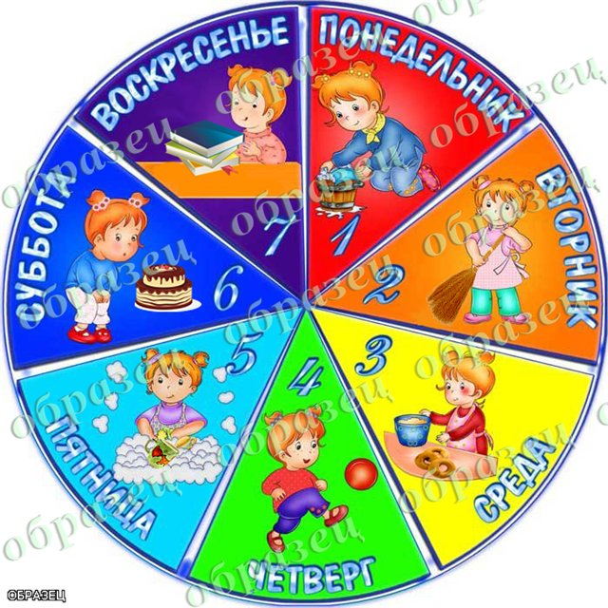
Игра «В какое время года нужны эти предметы?
Цель – закреплять представления о временах года и сезонных изменениях в природе.
Материал: сюжетные картинки с изображением времён года, предметные картинки.
Ход игры: Педагог показывает детям изображения времён года и предметов и предлагает определить, в какое время года используются эти предметы и почему.

Работа с часами «Времена года»
Цель – уточнение представлений о временах года, закрепление названий времён года, их последовательности.
Материал: часы с 4 секторами, окрашенными в разные цвета (осень - желтый, зима - синий, весна-зелёный, лето-красный).
Ход игры:
Педагог показывает на сектор, где изображена осень, спрашивает ребенка:
- Что здесь нарисовано? Когда это бывает? Что бывает осенью? (Назови признаки осени.)
Точно так же определяем остальные времена года, уточняем их признаки.
Обращаем внимание на цвета секторов.
Затем педагог спрашивает у детей
- Что вы сейчас называли? (Времена года) Сколько всего времен года? («4 времени года»).
Задания для детей:
- Педагог называет время года и просит ребёнка назвать время года, которое идёт следом (или предыдущее время года).
- Педагог задаёт вопросы, а дети отвечают и показывают на часах нужное время года: ( Когда идет снег?; Когда снег тает? и т.д.)

Игра с мячом «Что зачем?»
Цель – закрепление последовательности времён года.
Материал: мяч.
Ход игры: Играющие встают в круг. Педагог стоит в центре круга, он бросает по очереди мяч детям. Бросая, задает вопрос, ребенок, отвечая, бросает мяч обратно.
Варианты вопросов: Зима, а за нею? Весна, а за нею? Лето, а за ним? Осень, а за ней? Сколько времён года? Назови первый месяц осени и т.д.

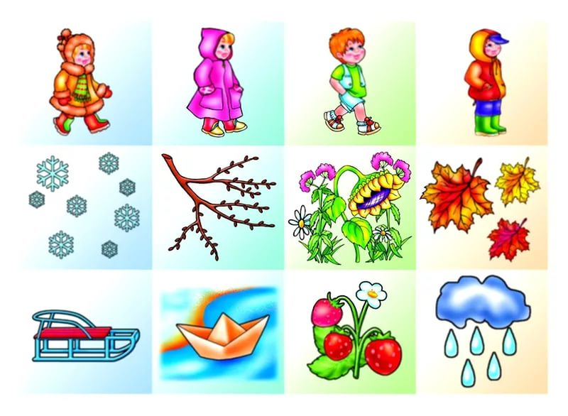

Художественные произведения для закрепления представлений
о времени.

Воздействие художественной литературы на умственное, речевое и эстетическое развитие детей дошкольного возраста общеизвестно. Неоценимо её значение и в процессе формирования временных представлений. Рассказывание художественных текстов, прежде всего стихотворных, может сопровождать деятельность дефектолога на занятиях с детьми с ЗПР. Литературные произведения применяются в ходе проведения дидактических игр, сюжетных подвижных игр.
Художественная литература открывает и объясняет ребёнку особенности различных свойств и отношений, которые существуют в социальном и природном мире, значимых для познавательного развития ребёнка. Она способствует совершенствованию мышления и воображения, обогащает эмоции, становится незаменимым средством речевого развития.
Литературное произведение как средство развития ребёнка рассматривается в единстве содержания и художественной формы. Выделение в нём различных представлений, в том числе и представлений о времени, будет результативным только при условии, если ребенок с ЗПР к этому подготовлен, т.е. если эти представления на элементарном уровне у него уже сформированы.
Поэтому, выбирая литературные произведения для формирования временных представлений детей, необходимо учитывать уровень сформированности этих представлений и уровень развития связной речи. Правильно подобранное литературное произведение способствует формированию представлений о временах года, частях суток, днях недели.

Части суток.

Проснулись люди,
Спешат на поля.
Явилось солнце,
Ликует земля!
(А.С.Пушкин)

Утром мы во двор идём-
Листья сыплются дождём,
Под ногами шелестят,
И летят…летят…летят…
(Е. Трутнева)

Утро. Небо голубое.
Солнце в небе золотое.
Бегемотик глаз открыл
И опять его закрыл.
Как не хочется вставать,
Все ему бы спать и спать.
Пять минут и еще пять,
Так проходит двадцать пять.
Соня глазки открывает,
недовольно он вздыхает:
"-Почему так рано утро наступает?"
(Ткаченко Татьяна)

Уже за окошком темнеет,
И вечер зевнул на ходу.
Из детского сада спешу я скорее,
Я к маме любимой иду! …
(М. Садовский)

Вот уж вечер. Роса
Блестит на крапиве.
Я стою на дороге,
Прислонившись к иве.
(С. Есенин)

Добрый вечер, сад, сад,
Все деревья спят, спят.
И мы тоже все заснём,
Только песенку споём.
(И. Мазнин)
Спят усталые игрушки,
Книжки спят,
Одеяла и подушки
Ждут ребят,
Даже сказка спать ложится,
Чтобы ночью нам присниться,
Глазки закрывай,
Баю - бай...
(З. Петрова)

Я с улыбкой просыпаюсь,
Умываюсь, одеваюсь..
Думаю, что это мудро,
Начинать с улыбкой утро.
Полон день забот, хлопот-
Быстро времечко идёт.
Надо только захотеть-
Сможешь многое успеть.
Вечерами, отдыхая,
Славно посидеть за чаем,
Телевизор посмотреть,
Поиграть, пошить, попеть.
Подустали мы немножко.
Ночь крадется черной кошкой
И под звёздный перезвон
Сказочный мурлычет сон.
(Е. Кулагина)

Вчера, сегодня, завтра.

Чтоб скорей дождаться
Завтрашнего дня,
Дети спать ложатся
Рано, без огня. (А. Барто)

В сад сегодня выносить мы не будем Машу.
На морозе простудить
Можно куклу нашу.
(О. Кригер)

Завтра вы спать еще будете детки,
А уж мы все понесемся на юг.
Нет там не стужи теперь, ни дождей,
Ветер листвы не срывает с ветвей.
(А. Плещеев)

Мама! Глянь-ка из окошка-
Знать, вчера недаром кошка
Умывала нос:
Грязи нет, весь двор одело,
Посветлело, побелело,
Видно, есть мороз.
(А. Фет)

Ласточки пропали,
А вчера с зарёй
Все грачи летали
Да, как сеть, мелькали
Вон за той горой.
(А. Фет)

НЕДЕЛЯ

«Новая столовая»
В гости в первый день недели
К нам синицы прилетели
А во вторник, посмотри,
Прилетели снегири.
Три вороны были в среду,
Мы не ждали их к обеду.
А в четверг со всех краёв-
Стая жадных воробьёв.
В пятницу в столовой нашей
Голубь лакомился кашей.
А в субботу на пирог
Налетело сто сорок.
В воскресенье, в воскресенье
Прилетел к нам гость весенний,
Путешественник-скворец…
Вот и песенке конец!
(З.Александрова)

«Лежебока»
В понедельник я проснулся,
А во вторник я зевнул,
В среду сладко потянулся,
А в четверг опять заснул.
Спал я в пятницу,
В субботу не ходил я на работу,
Но зато уж в воскресенье
Спал весь день без пробужденья.
(Дж. Родари)

В понедельник я стирал,
А во вторник подметал.
В среду с медом пек калач,
А в четверг играл я в мяч,
В пятницу посуду мыл,
А в субботу торт купил
В воскресенье отдыхал,
Сказки добрые читал.
(П. Башмаков).

Понедельник-первый день.
Прогони, дружочек лень.
Мы во вторник очень близко
Познакомились с английским.
В середине же недели
Мы в спортзале попотели.
Музыкальней четверга
В жизни не было пока.
В пятницу у нас чуть свет
Начинается балет.
За неделю мы устали,
В выходные отдыхали.
(Е. Кулагина)

Времена года, месяцы.

«Времена года».
Придумала мать дочерям имена:
Вот – Лето и Осень, Зима и Весна.
Приходит Весна – зеленеют леса.
А Лето пришло – всё под солнцем цветёт,
И спелые ягоды просятся в рот.
Нам щедрая Осень приносит плоды -
Дают урожаи поля и сады.
Зима засыпает снегами поля.
Зимой отдыхает и дремлет земля.
(А. Кузнецова)
Матушка-зима несёт
Рождество и Новый год,
Белый снег и синий лёд,
И сугробы у ворот.
Солнышком весна лучится.
Стаял снег, вернулись птицы.
Пробивается трава,
Распускается листва.
В сарафане, в босоножках,
С земляничкою в лукошке
Манит лето, хоть чуть-чуть,
На природе отдохнуть.
Осень желтою листвою
Осыпает нас с тобою,
В школу детвору зовёт,
Убирает огород.
(Е. Кулагина)

С января, листая год,
Отправляемся в поход.
Неуютно в феврале-
Бродят вьюги по земле.
В марте солнышко пригрело-
Посветлело, потеплело.
Ручейки поют в апреле
Под весёлый звон капели.
В тёплом и весёлом мае
Всё поёт, всё расцветает.
Ягоды в июне зреют,
Травы выше и сочнее.
Как прохладною рукой
Манит нас июль рекой.
Август-время урожая.
Созревает – убираем.
В сентябре взгрустнулось вдруг-
Птицы собрались на юг.
Солнце реже светит-
В октябре то дождь, то ветер.
В ноябре кусты горят-
Догорает листопад.
Снег, декабрь, конец похода…
Не устали? С Новым годом!
(Е. Кулагина)
Зима.

Стали дни короче,
Солнце светит мало,
Вот пришли морозы,
И зима настала.
Была зима - был холод, снег.
Ушла зима - и снега нет.

Наступили холода.
Обернулась в лёд вода.
Длинноухий зайка серый
Обернулся зайкой белым.
Перестал медведь реветь,
В спячку впал в бору медведь.
Кто скажет, кто знает,
Когда это бывает?
(И. Воробьева)

«Декабрь»
В декабре, в декабре
Все деревья в серебре.
Нашу речку, словно в сказке,
За ночь вымостил мороз.
Обновил коньки, салазки,
Ёлку из лесу привёз.
(С. Маршак)

«Январь»
В январе, в январе
Много снега на дворе,
Снег на крыше, на крылечке,
Солнце в небе голубом.
В нашем доме топят печку,
В небо дым идёт столбом.
(С. Маршак)

Как снегурка в шубке белой
Маша с горки едет смело.
Вася катит снежный ком-
Он решил построить дом.
( Г.Ладонщиков)

На пруду каток хороший,
Лёд сверкает, как стекло.
На коньках бежит Алёша,
И в мороз ему тепло.
( Г.Ладонщиков)

Весна.

Пройдёт зима холодная,
Настанут дни весенние,
Теплом растопит солнышко,
Как воск, снега пушистые,
Листами изумрудными
Леса зазеленеются,
И вместе с травкой бархатной
Взойдут цветы душистые.
(С. Дрожжин)

Снег теперь уже не тот,
Потемнел он в поле,
На озерах треснул лёд,
Будто раскололи.
(С.Маршак)

Март.
Рыхлый снег темнеет в марте,
Тают льдинки на окне…
(С.Маршак)

Апрель.
Апрель, апрель…
На дворе звенит капель.
По полям бегут ручьи,
На дорогах лужи.
Скоро выйдут муравьи
После зимней стужи.
Пробирается медведь
Сквозь лесной валежник.
Стали птицы песни петь
И расцвел подснежник.
(С.Маршак)

В мае.
Я пройдусь по лесам,
Много птичек есть там:
Все порхают, поют,
Гнёзда теплые вьют.
Я пройдусь по лугам,
Мотылёчки есть там:
Как красивы они
В эти майские дни!
(К.Ушинский)

Лето.

Июнь
Пришёл июнь!
Июнь! Июнь!
В саду щебечут птицы
На одуванчик только дунь-
И весь он разлетится.
(С.Маршак)

Август.
Собираем в августе
Урожай плодов,
Много людям радости
После всех трудов. (С.Маршак)

На зелёном, на лугу
Пляшет Олечка в кругу.
А весёлый хоровод,
Плясовую ей поёт.
(А.Кузнецова)

Ярко светит солнце,
В воздухе тепло,
И куда не глянешь,
Всё кругом светло.
На лугу пестреют яркие цветы,
Золотом облиты тёмные листы.
(И.Суриков)

Осень.
«Осень»
Ласточки пропали,
А вчера с зарёй
Все грачи летали
Да как есть мелькали
Вон над той горой.
С вечера всё спится,
На дворе темно,
Лист сухой валится,
Ночью ветер злится
Да стучит в окно.
(А.Фет)

«Осень»
Ходит осень в нашем парке,
Дарит осень всем подарки:
Бусы красные – рябине,
Фартук розовой - осине,
Жёлтый зонтик - тополям,
Фрукты осень дарит нам.
(И.Виноградов)

Осыпается весь наш бедный сад,
Листья пожелтелые по ветру летят,
Лишь вдали красуется, там, на дне долин
Кисти ярко-красные вянущих рябин.
(А.Толстой)

«Сентябрь»
Ясным утром сентября
Хлеб молотят сёла.
Мчатся птицы за моря
И открылась школа.
(С.Маршак)

«В октябре»
Солнце спряталось за тучи,
Ветер сильный, холодно,
Листья сыплются, и в кучи
Ветром все их намело.
Речка ходит так сердито,
Лес так жалобно шумит,
Небо тучами закрыто,
Небо дождиком грозит.
Птички все прижались в поле,
Рыбки спрятались на дно…
Холодно все, холодно!
(К.Ушинский)

Загадки, пословицы, поговорки о времени.
Загадки о временах года.
Времена года.
На земле живут сестрички,
У сестричек - по косичке.
Вот зеленая косичка:
Это первая сестричка.
Пашет, сеет, поливает,
Почкам глазки открывает. (Весна)
Разноцветная косичка -
Загорелая сестричка.
Тоже трудится умело,
Чтобы все росло и зрело. (Лето)
Золотистая косичка -
Это рыжая сестричка.
Убирает, веет, косит,
Урожай в амбары носит. (Осень)
А четвертая косичка -
Белоснежная сестричка.
Все укроет одеялом,
Все разгладит, приберет,
А потом земле усталой
Колыбельную споет. (Зима)

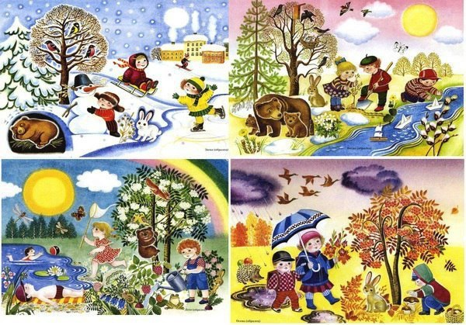

ЗАГАДКИ О ВЕСНЕ

1. Тает снежок,
Ожил лужок,
День прибывает -
Когда это бывает? (Весной.)

2.Ручейки бегут быстрее,
Светит солнышко теплее.
Воробей погоде рад -
Заглянул к нам месяц ...
(март)

3.Мишка вылез из берлоги,
Грязь и лужи на дороге,
В небе жаворонка трель -
В гости к нам пришел ...
(апрель)

4.Сад примерил белый цвет,
Соловей поет сонет,
В зелень наш оделся край -
Нас теплом встречает...
(май)
ЗАГАДКИ О ЛЕТЕ

1. Солнце печет,
Липа цветет,
Рожь поспевает.
Когда это бывает? (Летом.)

2.Жаркий шар на небе светит
Этот шар любой заметит.
Утром смотрит к нам в оконце,
Радостно сияя, ...
(солнце)

3. Мчится по холмам змея,
Влагу деревцам неся.
Омывая берега,
По полям течет ...(река)

4. Они легкие, как вата,
По небу плывут куда-то.
Держат путь издалека
Каравеллы-...(облака)

ОСЕННИЕ ЗАГАДКИ

1. Пусты поля,
Мокнет земля,
Лист опадает -
Когда это бывает? (Осенью.)

2. Вслед за августом приходит,
С листопадом хороводит
И богат он урожаем,
Мы его, конечно, знаем!
(сентябрь).

3. Королева наша, Осень,
У тебя мы дружно спросим:
Детям свой секрет открой,
Кто слуга тебе второй?
(октябрь)

4. Кто тепло к нам не пускает,
Первым снегом нас пугает?
Кто зовет к нам холода,
Знаешь ты? Конечно, да!
(ноябрь)

5. Мочит поле, лес и луг,
Город, дом и все вокруг!
Облаков и туч он вождь,
Ты же знаешь, это ...(дождь)
ЗАГАДКИ О ЗИМЕ

1. Снег на полях,
Лёд на реках,
Вьюга гуляет,
Когда это бывает? (Зима)

2. Чьи рисунки на окне,
Как узор на хрустале?
Щиплет всякого за нос
Зимний дедушка ...(мороз)

3. Он когда-то был водой,
Но сменил вдруг облик свой.
И теперь под Новый год
На реке мы видим ...(лёд)

4. Дом ее на белой туче,
Но ей страшен солнца лучик.
Серебристая пушинка,
Шестигранная ...(снежинка)

5. Кружит снег она вдоль улиц,
Словно перья белых куриц.
Зимушки-зимы подруга,
Северная гостья ...(вьюга)

Месяцы.
Двенадцать братьев
Друг за другом бродят,
Друг друга не обходят.
(Месяцы)

Неделя
Братцев этих ровно семь.
Вам они знакомы всем.
Каждую неделю кругом
Ходят братцы друг за другом.
Попрощается последний-
Появляется передний.
(Дни недели)

Что за птицы пролетают?
По семерке в каждой стае.
Вереницею летят,
Не воротятся назад.
(Дни недели)
Пословицы.

Декабрь год кончает, а зиму начинает.
Январь - году начало, зиме середина.
В зимний холод всякий молод.
Зима лето пугает, да все равно тает.
Чем крепче зима, тем скорее весна.
Как зима не злится, а весне покорится.
Зимы без снега да лета без дождя не бывает.
Зима не лето, в шубу одета.
Февраль силен метелью, а март - капелью.

Физ. минутки.

Раз, два, раз, два – начинается игра.
(дети хлопают в ладоши)
Разгребаем снег лопатой,
Строим горку во дворе.
(имитируем движения )
Белой и пушистой ватой
Двор украшен в декабре.
(повороты вправо – влево).
Раз, два, раз, два – вот и кончилась игра.
(ритмично топают ногами)

Солнышко проснулось
Сладко потянулось,
(держатся за руки, идут к центру круга)
Лучиками тонкими
Облаков коснулось.
(поднимают руки вверх, отбегают назад)
Улыбнулись облака
И на землю с высока
(выполняют повороты вправо и влево)
Белые снежинки-
Облаков смешинки
(поднимают руки вверх, делают фонарики)
Полетели, закружились,
Тихо-тихо опустились.
(бегут врассыпную, приседают)

Ветер с листьями играет
(дети вытягивают руки вперед
и делают взмахи из стороны в сторону)
То поднимет, то бросает
(поднимают руки вверх и поднимаются
на носочки, затем приседают)
Кружит в вальсе листопад,
поздней осени наряд (кружатся).
На ветвях березки белой
Два листочка уцелело.

Приплыли тучи дождевые
Лей дождик - лей!
(руки вытянуты, ладоши вниз)
Дождинки пляшут,
(потрясти руками, потопать ногами)
Как живые,
Пей, рожь, пей!
И рожь, склоняясь к земле зелёной,
Пьёт, пьёт, пьёт
А тёплый дождик неугомонный
Льёт, льёт, льёт!
(наклониться, присесть)

Картотека дидактических игр, направленных на формирование временных представлений и для развития ориентировки в пространстве у старших дошкольников.

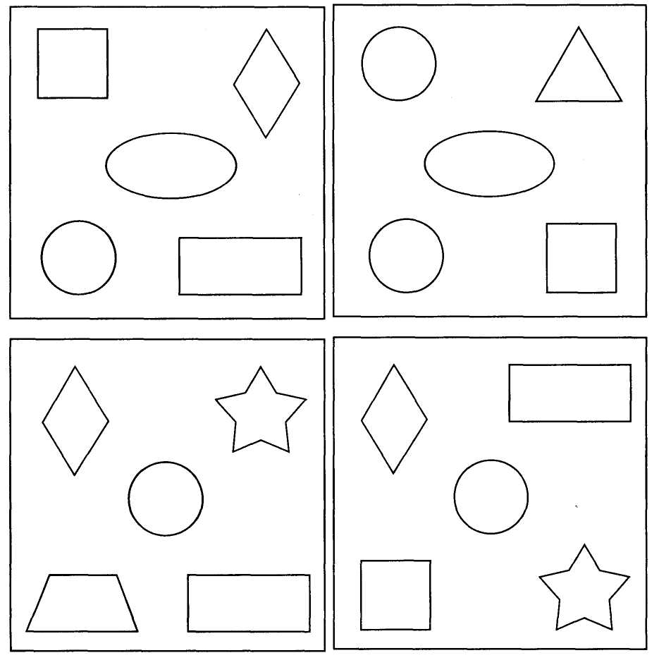
«Расскажи про свой узор»
Цель: учить овладевать пространственными представлениями: слева, справа, вверху, внизу.
Содержание. У каждого ребенка картинка (коврик с узором). Дети должны рассказать, как расположены элементы узора: в правом верхнем углу - круг, в левом верхнем углу – квадрат. В левом нижнем углу - овал, в правом нижнем углу - прямоугольник, в середине - круг. Можно дать задание рассказать об узоре, который они рисовали на занятии по рисованию. Например, в середине большой круг - от него отходят лучи, в каждом углу цветы. Вверху и внизу - волнистые линии, справа и слева - по одной волнистой линии с листочками и т. д.

«Вчера, сегодня, завтра»
Цель: в игровой форме упражнять в активном различении временных понятий «вчера», «сегодня», «завтра».
Содержание. По углам игровой комнаты мелом рисуют три домика. Это «вчера», «сегодня», «завтра». В каждом домике по одной плоской модели, отражающей конкретное временное понятие.
Дети, идут по кругу, читают при этом четверостишие из знакомого стихотворения. По окончании останавливаются, а воспитатель громко говорит: «Да, да, да, это было … вчера!» Дети бегут к домику под названием «вчера». Затем возвращаются в круг, игра продолжается.

«Встань на место»
Цель: упражнять детей в нахождении местоположения: впереди, сзади, слева, справа, перед, за.
Содержание. В. по очереди вызывает детей, указывает, где им надо встать: «Сережа подойди ко мне, Коля, встань так, чтобы Сережа был сзади тебя. Вера встань перед Ирой» И т. д. Вызвав 5-6 детей, воспитатель просит их назвать, кто впереди и сзади их стоит. Далее детям предлагают повернуться налево или направо и опять назвать, кто и где от них стоит.

«Где фигура»
Цель: учить правильно, называть фигуры и их пространственное расположение: посередине, вверху, внизу, слева, справа; запоминать расположение фигур.
Содержание. В. объясняет задание: «Сегодня мы будем учиться запоминать, где какая фигура находится. Для этого их нужно назвать по порядку: сначала фигуру, расположенную в центре (посередине), затем вверху, внизу, слева, справа». Вызывает 1 ребенка. Он по порядку показывает и называет фигуры, место их расположения. Другому ребенку показывает. Другому ребенку предлагают разложить фигуры, как он хочет, назвать их место расположения. Затем ребенок становится спиной к фланелеграфу, а воспитатель меняет фигуры, расположенные слева и справа. Ребенок поворачивается и отгадывает, что изменилось. Затем все дети называют фигуры и закрывают глаза. Педагог меняет местами фигуры. Открыв глаза, дети угадывают, что изменилось.

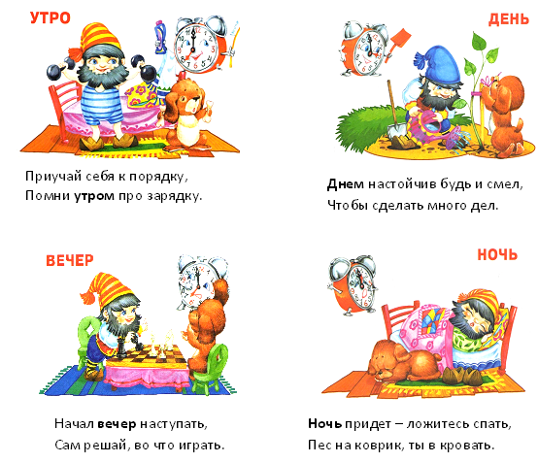
«Части суток»
Цель: упражнять детей в различении частей суток.
Материал: картинки: утро, день, вечер, ночь.
Содержание. В. чертит на полу 4 больших домика, каждый из которых соответствует одной части суток. Позади каждого домика закрепляется соответствующая картинка. Дети выстраиваются в шеренгу лицом к домикам. Воспитатель читает соответствующий отрывок, из какого - либо стихотворения, а затем подает сигнал, Отрывок должен характеризовать часть суток, тогда игра будет проходить занимательнее и интереснее.

«День и ночь»
Цель: закреплять знания детей о частях суток.
Содержание. Посередине площадки чертят две параллельные линии на расстоянии 1-1,5 м. обе стороны от них - линии домов. Играющих делят на две команды. Их ставят у своих линий и поворачивают лицом к домам. Определяется название команд «день» и «ночь». Воспитатель стоит у средней линии. Он ведущий. По его команде «День!» или «Ночь!»- игроки названной команды убегают в дом, а противники их догоняют. Осаленных пересчитывают и отпускают. Команды снова выстраиваются у средних линий, а В. подает сигнал.
Вариант №2. Перед подачей сигнала В. предлагает детям повторить за ним разнообразные физические упражнения, затем неожиданно подает сигнал.
Вариант № 3.Ведущий - один из детей. Он подбрасывает картонный круг, одна сторона которого окрашена в черный цвет, другая - в белый. И, в зависимости от того, какой стороной он упадет, командует: «День!», «Ночь!».

«Про вчерашний день»
Цель: показать детям, как необходимо беречь время.
Жил-был мальчик по имени Сережа. На столе у него стояли часы-будильник, на стене висел толстый и очень важный отрывной календарь. Часы вечно куда-то спешили, стрелки никогда не стояли на месте и всегда приговаривали: «Тик-так, тик-так - береги время, упустишь - не догонишь». Молчаливый календарь свысока посматривал на часы-будильники, ведь он показывал не часы и минуты, а дни. Но однажды - и календарь не выдержал и заговорил:
-Эх, Сережа, Сережа! Уже втрое ноября, воскресенье, уже подходят к концу эти сутки, а ты еще уроки не сделал. …
-Так-так, - сказали часы. - Подходят к концу вечер, а ты все бегаешь и бегаешь. Время летит, его не догонишь, его упустил. Сережа только отмахнулся от надоедливых часов и толстого календаря.
Делать уроки Сережа стал тогда, когда за окном наступила темнота. Ничего не видно. Глаза слипаются. Буквы по страницам бегают, как черные муравьи. Положил Сережа голову на стол, а часы ему говорят:
-Тик-так, тик-так. Сколько часов потерял, прогулял. Посмотри на календарь, скоро воскресенье уйдет, и ты его больше никогда не вернешь. Посмотрел Сережа на календарь, а на листке уже не второе число, а третье, и не воскресенье, а понедельник.
-Целые сутки потерял, - говорит календарь, целый день.
-Не беда. Что потеряно, то найти можно, - отвечает Сережа.
-А вот пойди, поищи вчерашний день, посмотрим, найдешь ты его или нет.
-И попробую, - ответил Сережа.
Только он это сказал, как что-то его подняло, закружило, и оказался он на улице. Осмотрелся Сережа и видит - подъемный краг тащит к верху стену с дверью и окнами, новый дом растет все выше и выше, и строители поднимаются все выше и выше. Работа у них так и спорится. Ни на что не обращают внимание рабочие, спешат дом построить для других людей. Закинул Сережа голову и как закричит:
-Дяденьки, видать ли вам сверху, куда вчерашний день ушел?
-Вчерашний день? - спрашивают строители. - А зачем тебе вчерашний день?
-Уроки сделать не успел. - Ответил Сережа.
-Плохо твое дело, - говорят строители. Мы вчерашний день еще вчера обогнали, а завтрашний сегодня обгоняем.
«Вот чудеса„ - думает Сережа. - Как можно завтрашний день обогнать, если он еще не пришел?» И вдруг видит - мама идет.
-Мама, где бы мне вчерашний день найти? Понимаешь, я его как-то нечаянно потерял. Только ты не беспокойся, мамочка, я его обязательно найду.
-Вряд ли ты его найдешь, - ответила мама.
Вчерашнего дня уже нет, а есть от него только след в делах человека.
И вдруг прямо на земле развернулся ковер с красными цветами.
-Вот наш вчерашний день, - говорит мама.
Этот ковер мы вчера на фабрике соткали.
Далее В. проводит беседу о том, почему Сережа потерял вчерашний день, и как нужно беречь время.

«Кто правильно пойдет, тот игрушку найдет»
Цель: учить передвигаться в заданном направлении и считать шаги.
Содержание. Педагог объясняет задание: «Будем учиться идти в нужном направлении и считать шаги. Поиграем в игру «Кто правильно пойдет, тот игрушку найдет». Я заранее спрятала игрушки. Сейчас буду вызывать вас по одному и говорить в каком направлении надо идти и сколько шагов сделать, чтобы найти игрушку. Если вы будете точно выполнять мою команду, то придете правильно». Педагог вызывает ребенка и предлагает: «Сделай 6 шагов вперед, поверни налево, сделай 4 шага и найди игрушку». Одному ребенку можно поручить назвать игрушку и описать ее форму, всем детям - назвать предмет такой же формы (задание делят по частям), вызывают 5-6 детей.

«Найди игрушку»
Цель: учить овладевать пространственными представлениями.
Содержание. «Ночью, когда в группе никого не было, - говорит воспитатель, - к нам прилетел Карлсон и принес в подарок игрушки. Карлсон любит шутить, поэтому он спрятал игрушки, а в письме он написал, как их можно найти». Распечатывает конверт и читает: «Надо встать перед столом, пойти прямо и т. д. »

«Разговор по телефону»
Цель: развитие пространственных представлений.
Содержание. Вооружившись палочкой (указкой) и проведя ею по проводу, нужно узнать: кто кому звонит по телефону? Кому звонит кот Леопольд, крокодил Гена, Колобок, волк. Игру можно начать с рассказа. «В одном городе на одной площадке стояли два больших дома. В одном доме жили кот Леопольд, крокодил Гена, колобок и волк. В другом доме жили лиса, заяц» Чебурашка и мышка-норушка. Однажды вечером кот Леопольд, крокодил
Гена, колобок и волк спешили позвонить своим соседям. Угадайте, кто кому звонил?»
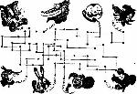
Пример игрового материала

Подвижная игра для детей старшего, подготовительного дошкольного возраста «Времена года»
Анонс: Данная игра предназначена для детей старшего и подготовительного дошкольного возраста, будет интересна воспитателям старших и подготовительных групп, при помощи данной игры можно закрепить времена года и их характерные признаки.
Изготовить игру очень просто для этого нужно сделать из картона круг. Прикрепить на гайку стрелку, которая будет указывать время года, круг разделить на 4 цветные области, каждая область характеризует время года:
Синий цвет- зима;
Зеленый цвет- весна;
Красный цвет- лето;
Желтый цвет- осень;
Материалы : Круг со стрелкой, для детей заготовить карточки, 4 цветов по количеству детей.
Цель: Познакомить детей с цикличностью наступления времен года, учить различать и называть времена года, составлять простые схемы, называть основные признаки каждого времени года.
Задачи:
- формировать и расширять знания об окружающем мире;
- развивать речь, память, мышление, двигательную активность детей.
- формировать положительную эмоциональную настроенность, жизнерадостность, активность.
- обогащать социальный опыт детей, пополнять словарный запас.
Ход игры:
Подвижная игра проводится на улице .
Материалы: Круг со стрелкой, квадратики 4 цветов (красные, зеленые, желтые, синие) по количеству детей.
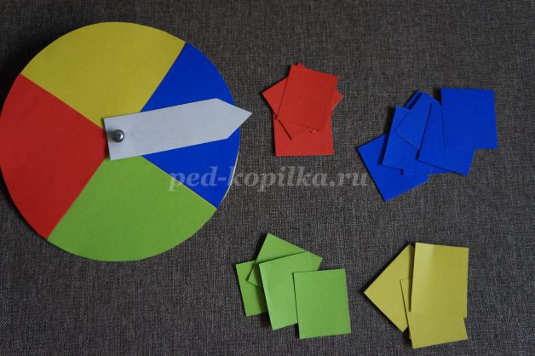
Ход игры:
Воспитатель: Ребята посмотрите , что у меня есть, да это цветной круг на что он похож? Этот круг похож на колесо, которое может крутиться и наша земля вращается, и у нас меняются времена года. Давайте посмотрим внимательно и подумаем ,какими бы красками вы раскрасили каждое время года. Зима - синим, весна - зеленым, лето- красным, осень- желтым.
У каждого из вас есть карточка обозначающая время года, я сейчас буду говорить слова и двигать стрелочку, например, те дети у которых будут карточки с летом будут быстро строить круг вокруг меня, а остальные приседают, затем тоже самое с другими временами года.
1
Стрелочка идет по кругу
С каждым днем теплей погода,
Птицам стало не до сна,
И такое время года
Называется ....(весна).
(Строят круг дети с карточками зеленого цвета, это дети весны).
2
Стрелочка идет по кругу
Песен полон лес и крика,
Брызжет соком земляника,
Дети плещутся в реке,
Пляшут пчелки на цветке…
Как зовется время это?
Угадать нетрудно …(Лето)
(Круг строят дети с красными карточками- это дети лета).
3
Стрелочки идет по кругу, приговаривая,
Несу я урожаи,
Поля вновь засеваю,
Птиц к югу отправляю,
Деревья раздеваю,
Но не касаюсь сосен
И ёлочек. Я … (Осень)
(Круг строят дети с карточками желтого цвета это дети осени).
4
Стрелочка идет по кругу, приговаривая мне…
Дел у меня не мало –
Я белым одеялом
Всю землю укрываю,
В лед реки убираю,
Белю поля, дома
Зовут меня … (Зима)
(Круг строят дети у которых карточки синего цвета- это дети зимы).
Стрелочка бежит по кругу, приговаривая:
Гостьи к нам пришли: седая,
А за нею – молодая,
Третья ярко расцветает,
А четвертая рыдает.
Дети называют времена года, и строят один большой круг.
Все загадки которые используются в игре можно выучить с детьми.
Желаю всем добра и творческих успехов.

Консультации для родителей.
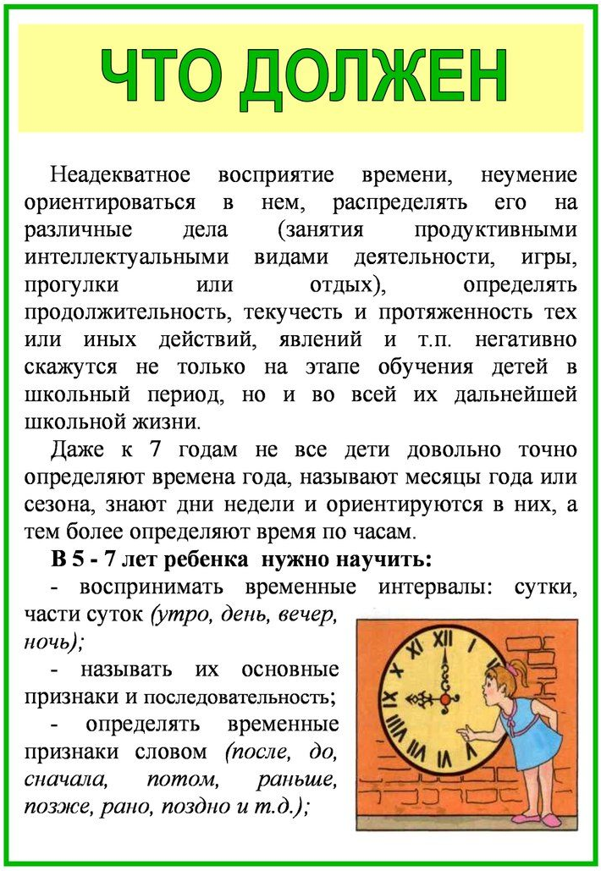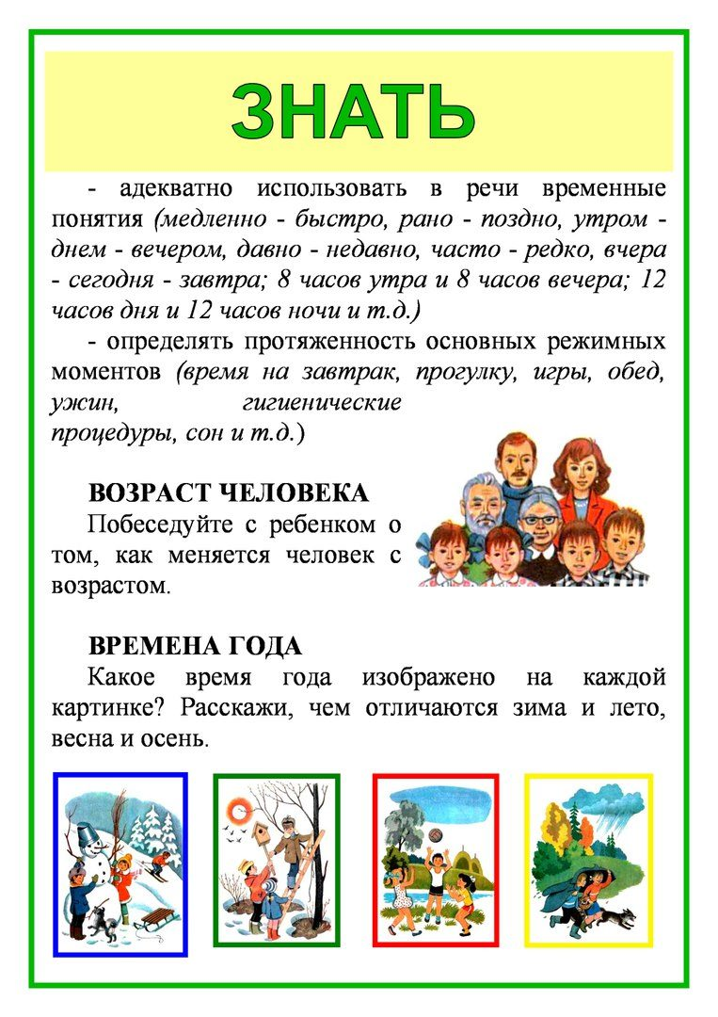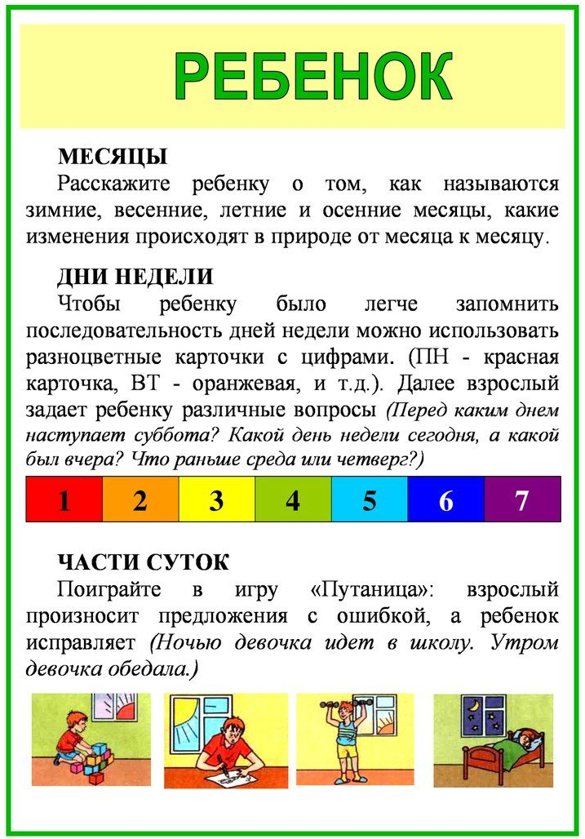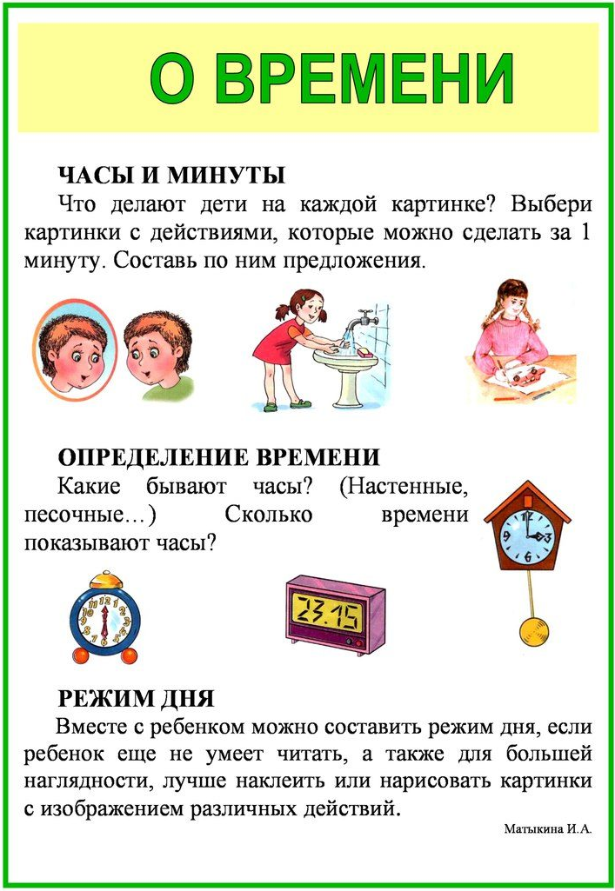

Консультация для родителей.
ИЗУЧАЕМ ВРЕМЕНА ГОДА И ИХ ОСОБЕННОСТИ
ЗИМА. Это, безусловно, царство снега. Дайте малышу попробовать снег пальчиками – подключите его тактильную память. Выстроите цепочку: зима – это снег, а снежок холодный и белый. Попозже, когда ребёнок подрастёт можно добавлять другие приметы, связанные с этим сезоном, рассказывать о популярных зимних развлечениях, праздниках.
ВЕСНА– время пробуждения. Обращайте внимание ребёнка на проклюнувшиеся почки, давайте ему потрогать молоденькие листики, травинки. Расскажите, какие птицы прилетают весной обратной после зимовки, какие животные пробуждаются от спячки.
ЛЕТО – с этим временем года у малыша, скорее всего, будет ассоциироваться отдых у любимой бабушки, либо другой его вариант – с родителями на море. Акцентируйте также внимание на том, что именно летом созревают столь любимые детьми фрукты и ягоды, что летом можно долго играть на улице, потому что день длинный, а ночь короткая.
ОСЕНЬ. Время, когда опадают, окрашиваясь в яркие цвета листья. Время изготовления интереснейших осенних поделок – из шишек, каштанов, ягодок и листвы. Поделки и аппликации из осенних даров природы легко соотнести с осенней порой. В то же время обращайте внимание на другие характерные признаки осени: становится холоднее, раньше темнеет, по утрам бывают заморозки, и некоторые птицы улетают зимовать на юг. В возрасте двух — трёх лет ребёнок должен хорошо определять времена года, их последовательность, и основные признаки.
Переходим к следующему этапу.
ИЗУЧАЕМ И ЗАПОМИНАЕМ НАЗВАНИЯ МЕСЯЦЕВ
Проще всего научить ребёнка определять месяцы, опираясь на имеющиеся знания о временах года. Для этого можно самостоятельно сделать наглядное пособие, которое поможет вам быстро научить малыша нужному материалу и закрепить его знания о временах года.
Итак, нам понадобится: Кусок плотного картона размером 30х40 см.; 4 бумажных конверта; 4 красивые крупные картинки, изображающие зиму, весну, лето и осень; 12 карт из плотной бумаги с крупными названиями месяцев и соответствующими им тематическими картинками. Приступаем к изготовлению
Шаг 1. Разделите лист картона на 4 одинаковые части, на каждую наклейте картинку, изображающую определённое время года в такой последовательности: два верхних прямоугольника – это зима и весна, два нижних – лето, осень.
Шаг 2. В нижней части каждой картинки наклейте конверт (лицевая сторона конверта приклеивается непосредственно на картинку). У конверта отрежьте верхний клапан, которым обычно его заклеивают. Должен получиться своего «кармашек» на картинке, изображающей время года. В этот карман и нужно поместить соответствующие каждому сезону карты с названиями месяцев. В итоге, в каждом кармане должны находиться три карты. Размер карты нужно подобрать так, чтобы её большая часть выглядывала из конверта, и ребёнок мог без затруднений увидеть, что на ней изображено и название самого месяца.
Оформляем карты
Надписи «февраль», «март», «апрель» напишите или напечатайте чётко и крупным шрифтом. Первую букву названия месяца можно слегка выделить – сделать её другого цвета и чуть увеличить шрифт. Это поможет детям в будущем запомнить название месяца, в том числе, по первой букве. Однако этим способом удобнее пользоваться тем, кто уже хорошо знает алфавит.
Картинки на карточках должны изображать характерные события и приметы каждого месяца, доступные для запоминания малышом. Например: январь – новогодние праздники, июль – купание в речке или на море, март – первые подснежники и тюльпаны, апрель – день рождения ребёнка (сестры, бабушки) и т.д. Постарайтесь, чтобы картинки были яркими и запоминающимися. Можно разнообразить картинки домашними фото, на которых изображён сам малыш, при этом следите, чтобы было хорошо видно, какое именно время года изображено на фотографии.
УЧИМ НАЗВАНИЕ МЕСЯЦЕВ И ИГРАЕМ
Продемонстрируйте ребёнку наглядно, как соотносятся месяцы с временами года, поместив карты с их названиями в соответствующий карман. Для первых занятий достаточно запоминания двух — трёх месяцев, гораздо важнее, чтобы ребёнок старался запомнить, как они распределяются по временам года, какие относятся к лету, какие к зиме. Учим месяцы не спеша, стараясь подбирать понятные ребёнку ассоциации и примеры. В процессе обучения предлагайте малышу самостоятельно распределять карточки с названиями в нужные карманы, при этом проговаривайте их названия вслух.
Усложняем задание: Чтобы научить ребёнка хорошо ориентироваться, в каком порядке месяцы следуют друг за другом в течение года, предлагаем следующее задание. Вытащите все карточки с названиями и перемещайте их в произвольном порядке. Потом положите их перед малышом и предложите разложить их в правильном порядке, начиная с января. Можно добавить элемент игры, рассказав, что это злая Баба Яга смешала карточки, и если не помочь месяцам стать в правильном порядке, то Новый Год не настанет.
Когда юный ученик быстро и без проблем начнёт складывать карты с названиями месяцев в правильном порядке, а также устно отвечать на вопросы: «Как называется первый месяц в году?», «Какой месяц идёт за мартом?», «Назови три осенних месяца, три летних и т.д.», тогда можно считать, что он успешно научился определять месяцы.

